行政政行为理论革新与行政法治高端论坛暨中国行为法学会行政法治分会
2019年年会会议综述

2019年10月26日，行政行为理论革新与行政法治高端论坛暨中国行为法学会行政法治分会2019年年会在杭州举办。本次会议由中国行为法学会行政法治分会主办，浙江大学光华法学院和浙江大学公法与比较法研究所共同承办。来自最高人民法院、中央党校（国家行政学院）、中国社会科学院、清华大学、中国人民大学、中国政法大学、中国人民公安大学、浙江大学、山东大学、南开大学、厦门大学、浙江省高级人民法院、北京市委党校、上海市社会科学院等九十余家单位的一百二十余名政法领导、专家学者和法律实务人士参加本次会议。最高人民法院行政审判庭庭长黄永维、浙江省高级人民法院副院长朱新力、山东大学人文社科一级教授杨海坤和中央党校（国家行政学院）一级教授胡建淼在开幕式上致辞。
大会报告
原最高人民法院行政庭庭长赵大光和《中国法学》副编审吴雷共同主持了大会报告环节。中国人民大学法学院王贵松教授、湖南师范大学法学院院长肖北庚教授、中国证券投资者保护基金有限责任公司法律部负责人龙非博士先后进行主题报告。
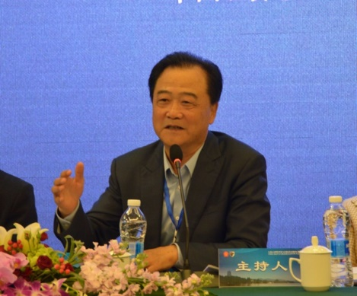
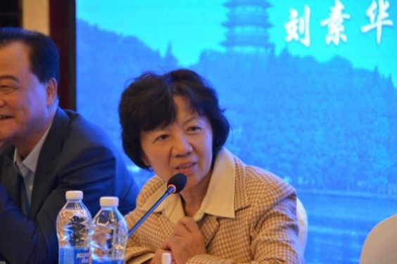
王贵松教授围绕《行政行为无效的认定》一文进行了学术分享。王贵松教授的报告主要围绕区分行政行为无效的目的是什么，行政行为无效和撤销在理论上的区分标准是什么，司法救济中如何审查行政行为无效，行政行为无效与诉判一致性之间是怎样的关系等几个问题进行探讨。王贵松教授指出，行政行为无效在实体上是自始无效，且行政行为无效是在救济法上的效果。行政行为无效在救济法上是司法政策的产物，为了权利保护的充分性、有效性所给予的特别机制。我国行政诉讼法第75条确立了重大且明显违法标准，但是该标准有一定的缺陷。因此需要通过具体价值衡量说，使其保持法的安定性以及发挥其开放性功能。
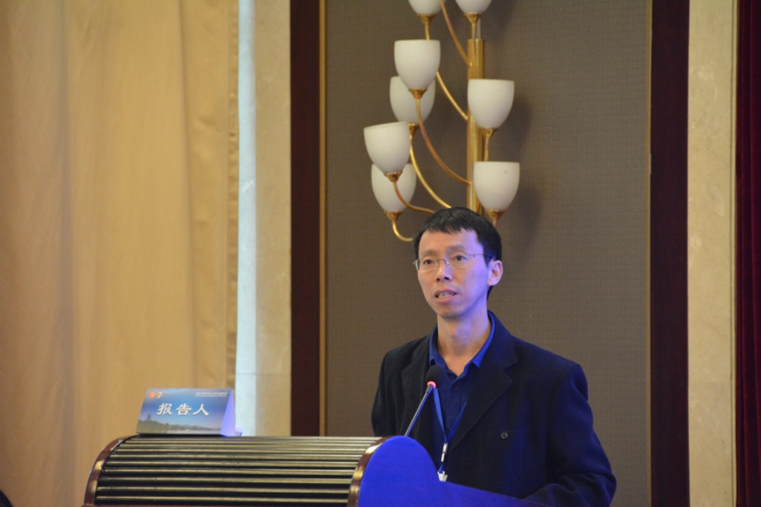
肖北庚教授以《政府采购法制现代转型之逻辑基点与制度重构》为题作了学术报告。肖北庚教授指出：第一，政府采购本质上属于财政支出，但现行政府采购法制定时，特定的立法实践忽视甚至遮蔽了这一本质问题；第二，现代政府采购法制背离财政支出行为性质定位所产生的制度内在矛盾与不完善之宏观问题，微观上体现为采购主题职责不够清晰、交易规则欠科学和效率低下、政策功能不完备与监管机制欠周延等问题；第三，财政支出本位是现代政府采购法制之重构遵循。宏观上看，财政支出是以获取支出资金之预算分配为起点、以支出财政资金之预算执行为核心环节、以支出绩效考核之预算监督为保障的财政支出行为体系。微观层面上，财政支出权责配置、功能和监督准则等同样也要求作为财政支出的现代政府采购法制设计采用绩效管理范式。
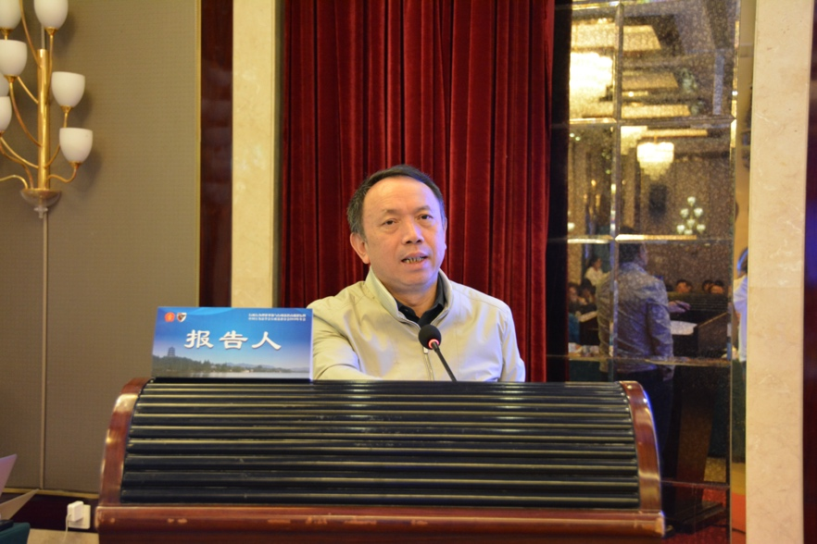
龙非博士作为本场第三个报告人，就《权利保护模式下“行政行为”在德国行政法体系中的式微——以“行政行为”与“主观公权利”的地位竞夺为视角》一文的内容作报告。龙非博士指出，行政行为在德国行政法中逐渐弱化，主观公权力成为新的最基础的概念。行政行为固然重要，但很难成为一个行政法中的基础性概念。龙非博士从“行政行为”和“主观公权利”两个概念的历史沿革和互动的角度对这一现象进行探讨，并得出了一个初步结论：本质上说，这两个概念在行政法体系中地位的争夺，根源上是德国关于行政诉讼制度的功能究竟地位与客观合法性审查还是主观权利救济的争论，行政行为主要是为了划清三权分立中这三权的权利边界，而这一概念难以为公民提供“无漏洞权利救济”这一核心的目标。
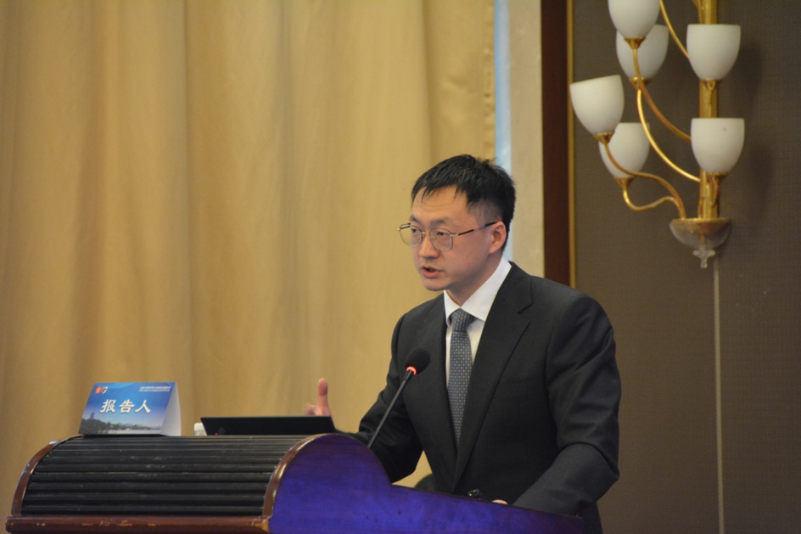
在评议环节，东南大学法学院孟鸿志教授指出，三篇论文均为基础理论研究，紧扣大会的主题。王贵松教授的论文是建构理论，具有理论高度，在规范分析的基础上，采用功能主义的取向，对行政行为无效在实体法和救济法两方面进行了梳理。肖北庚教授批判了以往政府采购的现象，提出了怎么转型和如何建构的问题，其核心观点是基于政府采购是一种财政支出的行为定性，从根本上解决《政府采购法》和《招投标法》之间的冲突和矛盾。龙非博士的论文讲述了德国权利保护模式从以行政行为为中心到以主观公权力为中心的演变。中国也存在同样的困惑，三大实体法也是以“行政行为”为中心，“主观公权力”对之后的研究也是有所助益的，值得继续研究。
河南省党校法学部主任汪俊英教授和西北政法大学行政法学院院长姬亚平教授分别结合自身研究方向表达了对行政法治的的思考。汪俊英教授认为殡葬权属于私权利，但殡葬又涉及公权力，应当将两者结合起来研究。姬亚平教授认为廉政是评价法治政府的基础，规范性文件做得再好看，不廉政也是空谈。
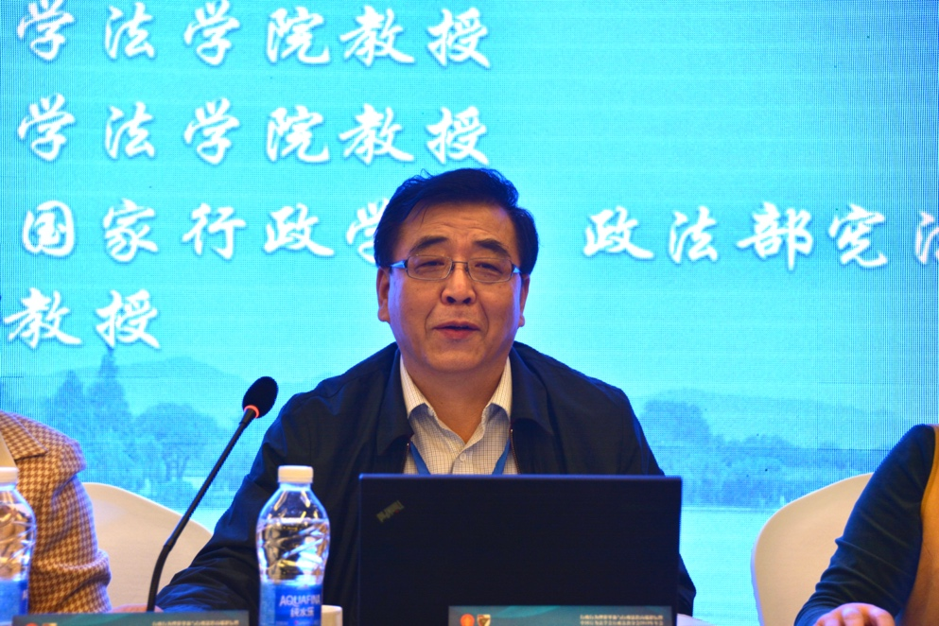
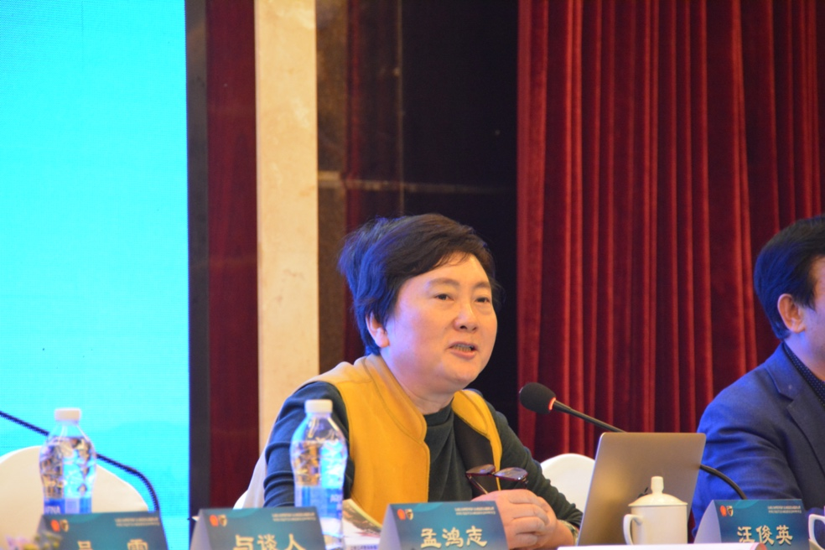
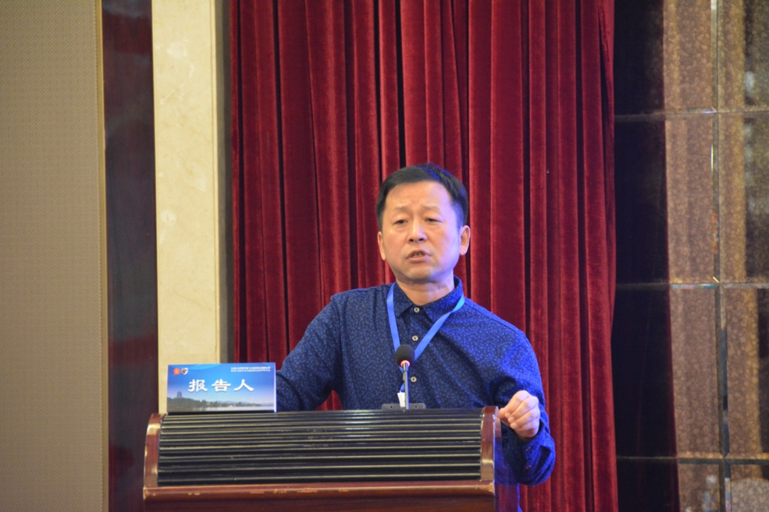
中国政法大学法学院王成栋教授指出，行政行为当下还是要强调其意志性、阶段性、成熟性、层次性、合意性，并批判性地指出三位报告人的不足之处：王贵松教授论文中不足之处在于行政行为无效案例总结不够完全；肖北庚教授论文对马寅初观点的引用需进一步证成；龙非博士的论文要回归到对合法权益的理解，因为合法权益是行政行为和法院司法审查的中介。
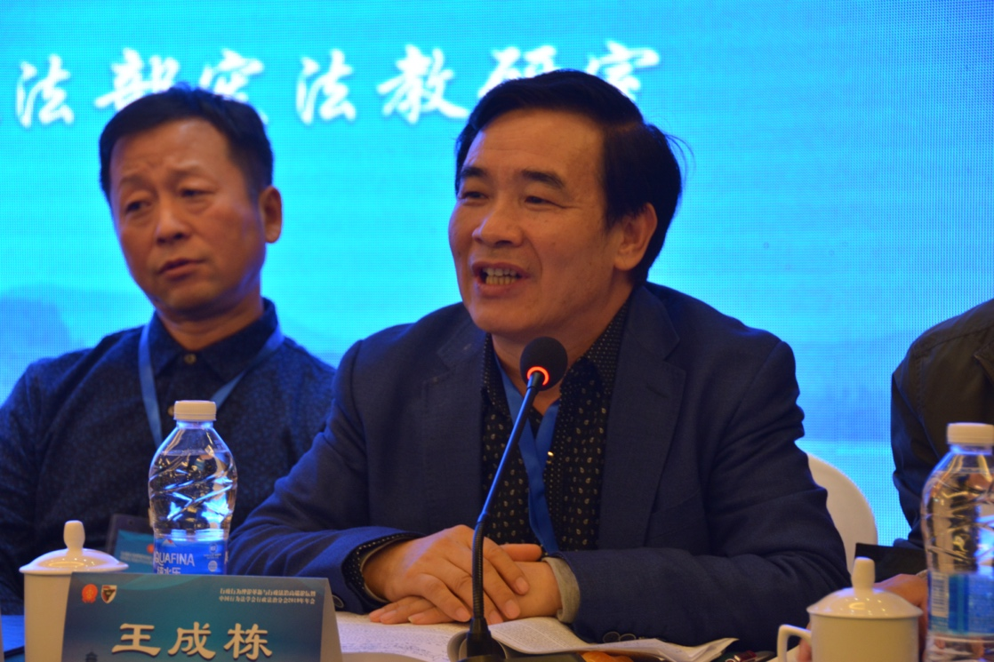
南京师范大学法学院杨登峰教授主要讨论了龙非博士的报告。杨登峰教授指出文章还存在需要进一步思考的地方：一是讲述了德国“行政行为”和“主观公权力”两个概念的演化过程，但没有说明主观公权力胜出的原因是什么；二是从文章标题上看主要介绍的是德国法情况，但也有中国问题意识，从这个意义上讲，文章对中国问题的解决和内容的契合性可以进一步挖掘。
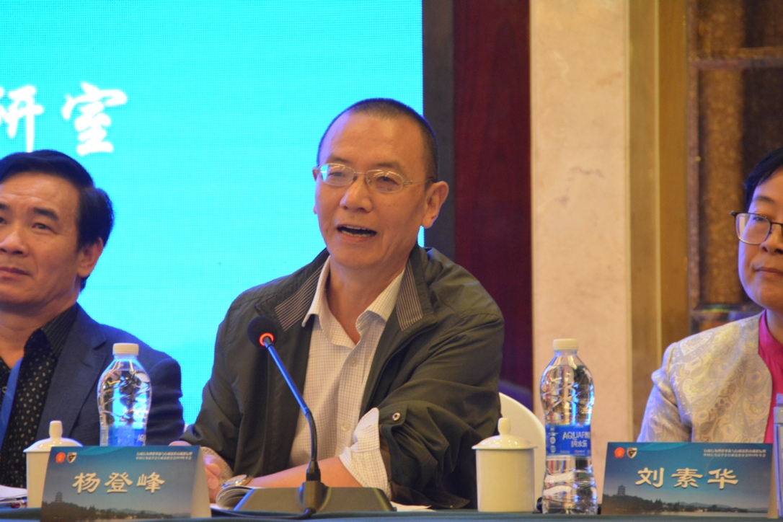
中央党校（国家行政学院）政法部宪法教研室副主任刘素华副教授指出，王贵松教授的文章从理论深入实践，有着很强的社会实用性，十分认同王贵松教授无效行政行为与可撤销的行为的对比分析。刘素华副教授指出肖北庚教授的文章探讨政府采购，与国家深化改革联系在一起。这一领域还存在一些现实问题。比如讲程序的同时，很难保证效率。政府采购如何更好地发挥公共服务职能等，都有研究价值。
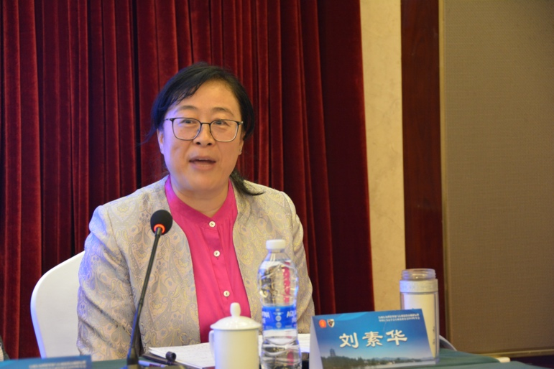
在自由讨论环节，山东大学法学院杨海坤教授首先提出了两点见解：第一，一般研究行政行为都是从概念出发，今天两篇报告都谈到了行政诉讼，说明行政行为和行政诉讼的关系很密切，两者的关系值得研究。第二，龙非博士论文非常有启发，研究德国主观公权力理论契合中国以人民利益为中心的理念。但行政行为概念不能过于“肥大”，因此行政行为如何类型化、如何进行分类虽然很困难但十分重要。
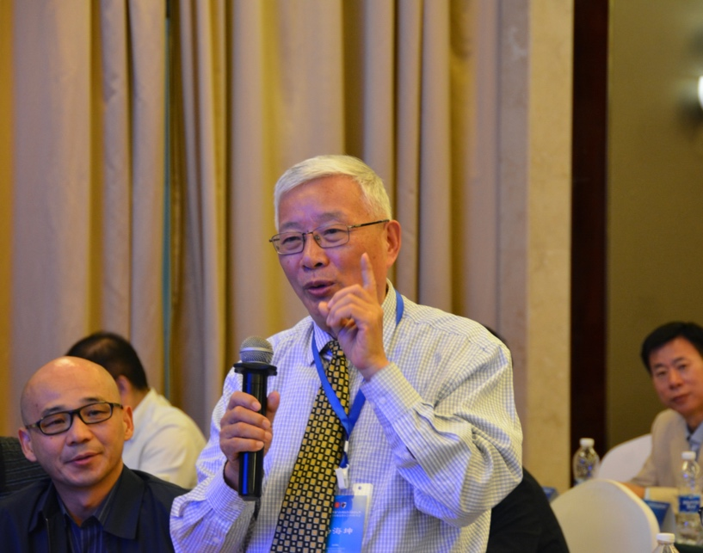
华南师范大学政府改革与法治建设研究院院长薛刚凌教授指出，主观诉讼和客观诉讼在中国行政法治中有一种错乱的感觉。德国和法国的主观诉讼和客观诉讼的制度设计是分开的，在宪法诉讼中实现客观诉讼。德国是主观权利受到侵害才会救济，首先会审查主观权利是否存在。基于制度的差异性，薛刚凌教授指出龙非博士论文需要进一步思考的问题：第一，在德国的发展中，自由主义的影响很大，和中国这样的官僚主义有比较大的区别；第二，德国的民法学太过强大，德国的行政法学体系需要参考它的权利体系。
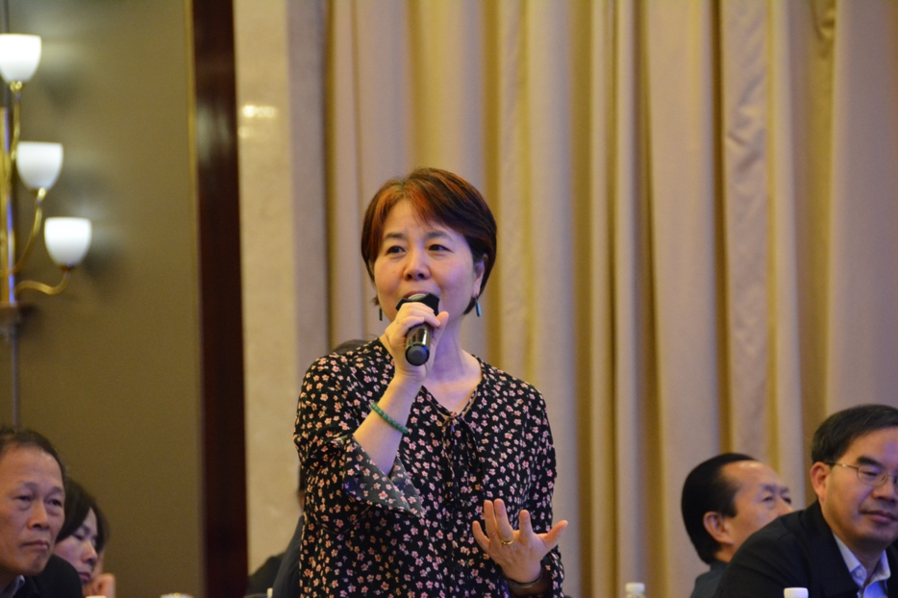
浙江大学光华法学院郑春燕教授针对王贵松教授的报告，提出“无效的行政行为却允许做撤销判决是否与诉判一致性存在矛盾”这一问题。王贵松教授回应，原告请求无效判决和撤销判决实质上诉判是一致的。接下来，郑春燕教授希望龙非博士通过补充背景知识来回答“为什么会在同一时期出现主观公权力的不同理论”这一问题。龙非博士补充说，德国不以权力分立为关注点。民法学体系强大，需要以民法为背景来考虑。
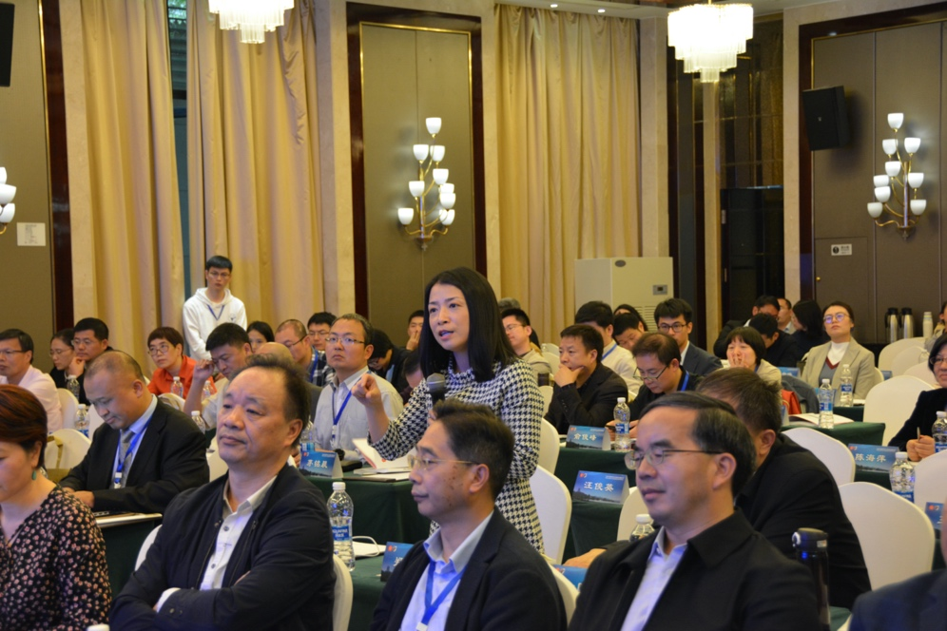

第一单元：行政行为基础理论
第一单元会议主题为“行政行为基础理论”，由天津师范大学法学院梁津明教授和上海海关学院国际交流处处长王丽英教授共同主持。南京审计大学法学院、江苏新吴法创空间发展中心主任郝炜博士、中国人民公安大学法学与犯罪学学院苏宇博士、广东外语外贸大学地方立法基地、法学院黄喆博士作主题报告。
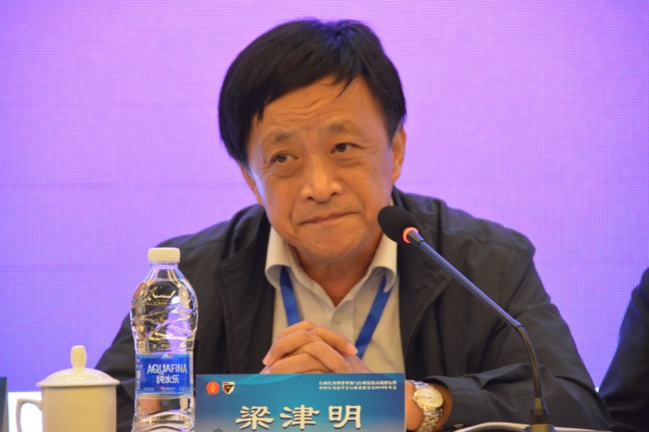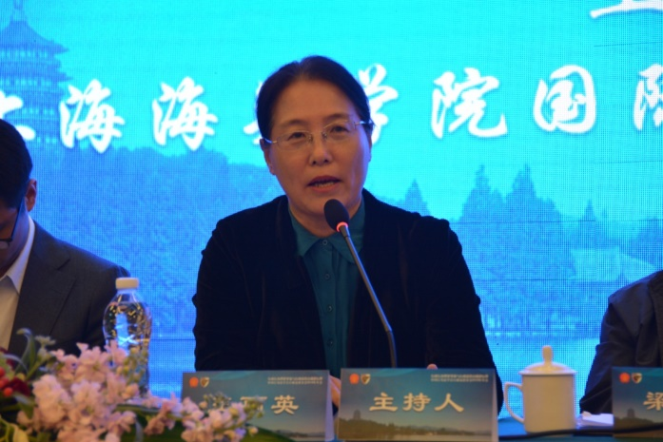
郝炜博士的报告主题为《论行政执行概念——在法教义学与社科法学之间》。他围绕“行政执行”的概念，从法教义学入手，从学理、法规范、法裁判三个角度研究，力求精准掌握行政行为的概念。郝炜博士指出行政应该采用广义视角，在这一基础上提出采用“行政执行”概念，最终目的是为了实现实质合法性，通过对政策、执行概念的改造拓宽行政法学的研究范围。
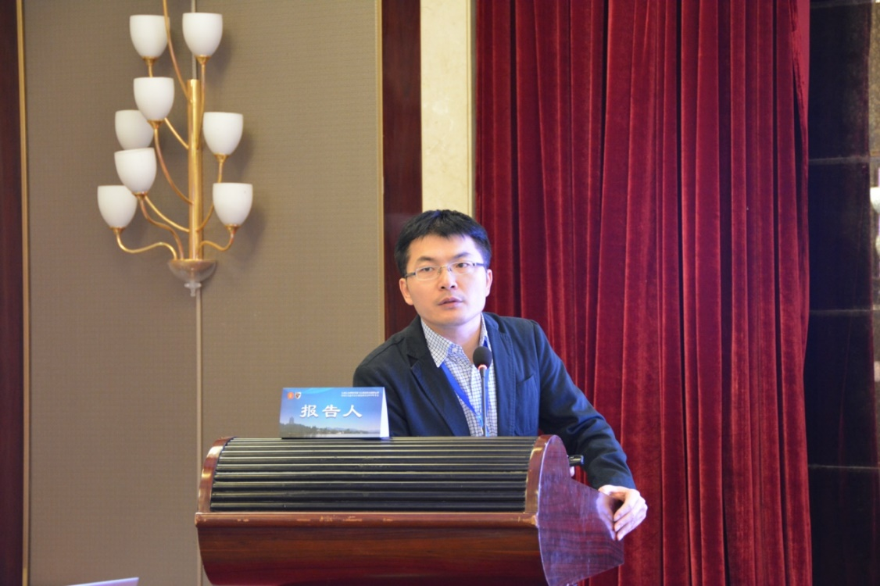
苏宇博士围绕《论行政行为型式认定标准》作学术分享。他从何为行政行为型式引入，指出实践中关于既有和新兴行政行为型式认定存在诸多分歧。接下来，苏宇博士谈到行政行为型式理论的基本架构与划分思路，介绍了行政处分这一德国行政法中最典型的“型式化行为”。最后，苏宇博士谈及行政行为型式化的制度化、衔接性、存储器三大功能，并提出了行政行为型式认定的四种路径。
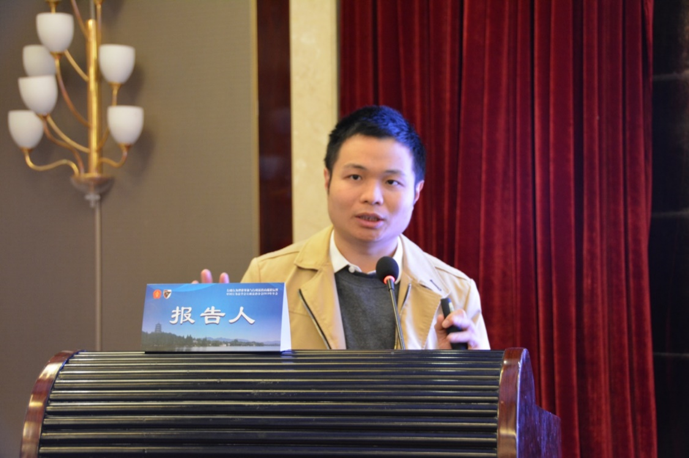
黄喆博士以《地方立法设定行政处罚的权限困境与出路》为题进行学术分享。黄喆博士以2015年《立法法》修改实现地方立法权扩容和2018年《行政处罚法》的修改被列入十三届全国人大常委会立法规划第一类项目为研究背景。他指出，当下，无论创设权还是规定权都面临着一些困境，应当对地方设定行政处罚的权限进行法外创设。
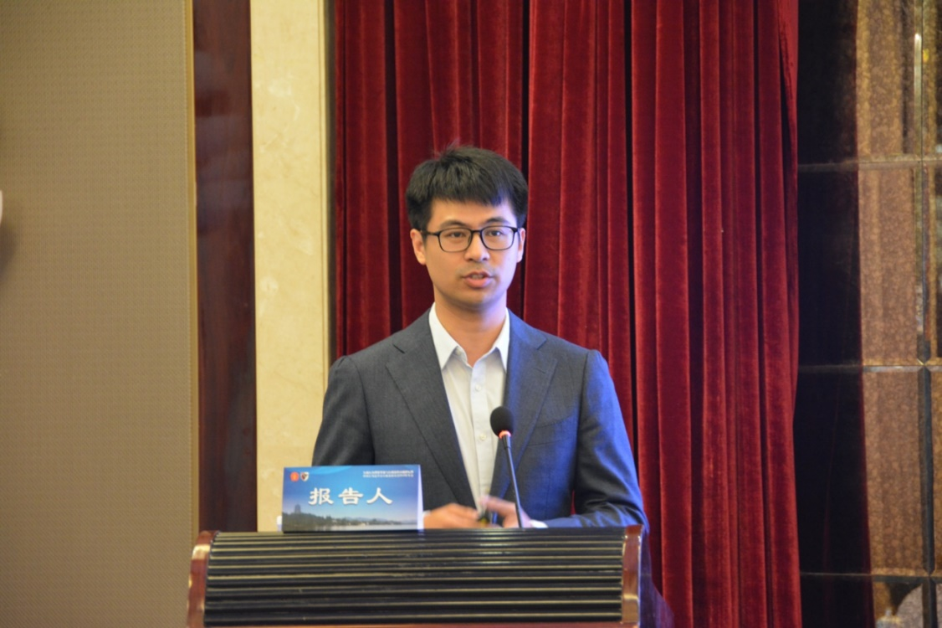
在评议环节，北京市第四中级人民法院程琥副院长表示，三篇文章的选题都很有价值，同时也指出各自可以提升的地方，郝炜博士的文章需要深化相关概念与行政执法之间的关系，黄喆博士可以在分析研究行政行为构成要件和判断标准这一方面深化；对于中国的行政处罚法的定位，与其他法律中的处罚什么关系，行政处罚法是实体性还是程序性，如何处理中央立法与地方立法的关系，处理好限权与扩权的关系等问题需要进一步考虑。
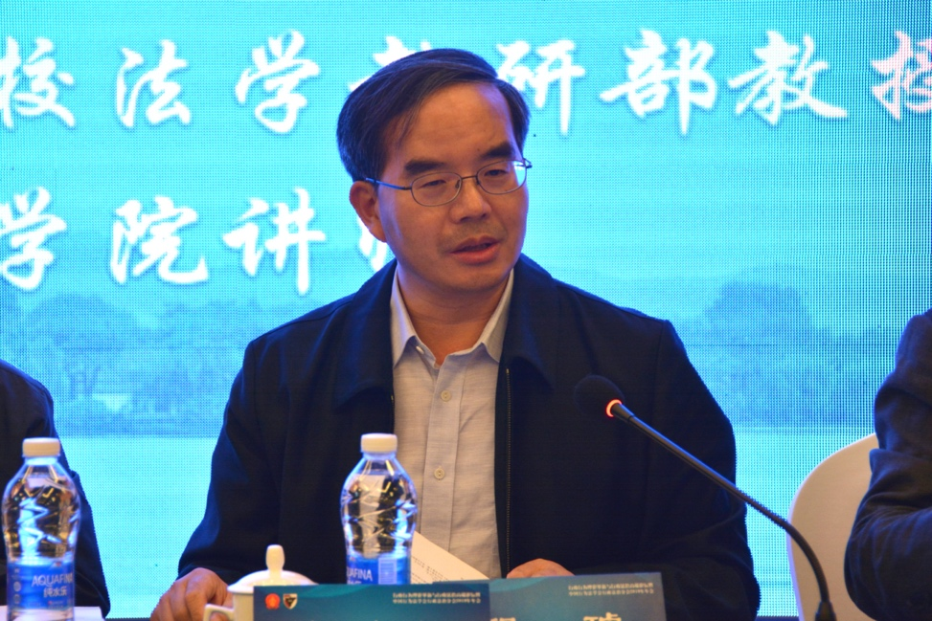
西南政法大学学术委员会委员张震教授重点关注郝炜博士的报告。他指出，目前民法、宪法、刑法等学界教义法学是主流，在社科法学上缺乏法教义学方向的研究，正如行政法学上教义法学不是主流，而这篇文章的价值在于给予了这一方向一定启发：在行政权运行的过程中教义法学研究关注法本身，有助于从法教义学角度整合各个部门法，文章对教义法学如何解决实践问题提供了一条可行的思考路线，缺点在于对法教义学和社科法学两个研究方向侧重点不够明确。
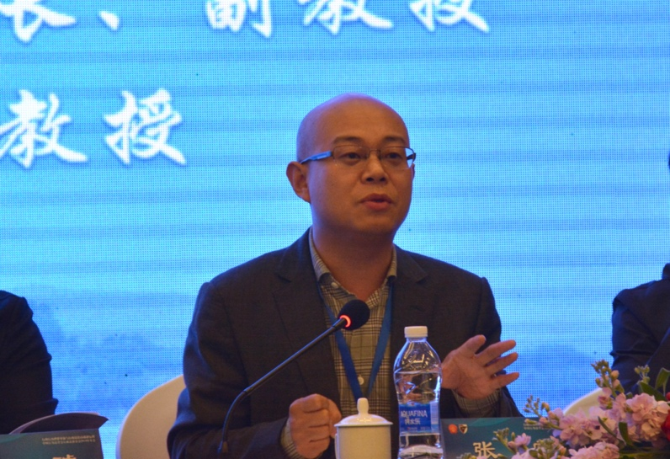
浙江财经大学法学院张旭勇教授认为，相比于行政强制和行政许可而言，行政处罚的规定并不严，应当淡化意思表示的要素，逐步建立路径。对于，张旭勇教授认为郝炜博士的报告存在依据的概念和行政行为的独立分类之间没有看到论证的问题。
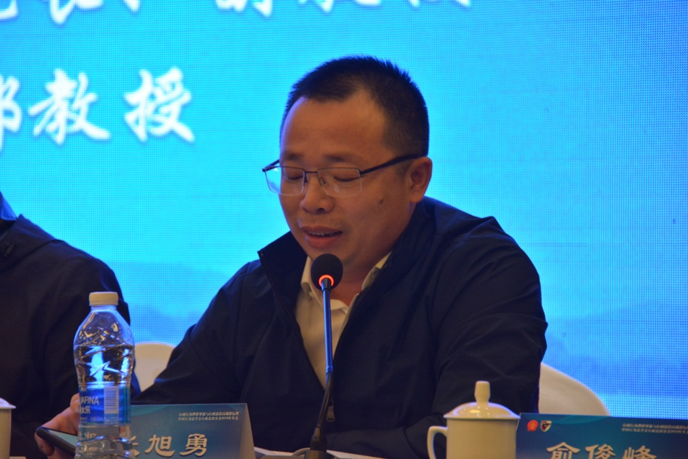
贵州民族大学法学院副院长俞俊峰副教授结合自身在参与地方立法咨询论证实践中的体会，以《贵州省养老服务条例》的起草为例，对黄喆博士的一文进行评议，并就“地方立法为什么要和行政处罚相结合”提出了一些值得思考的问题。
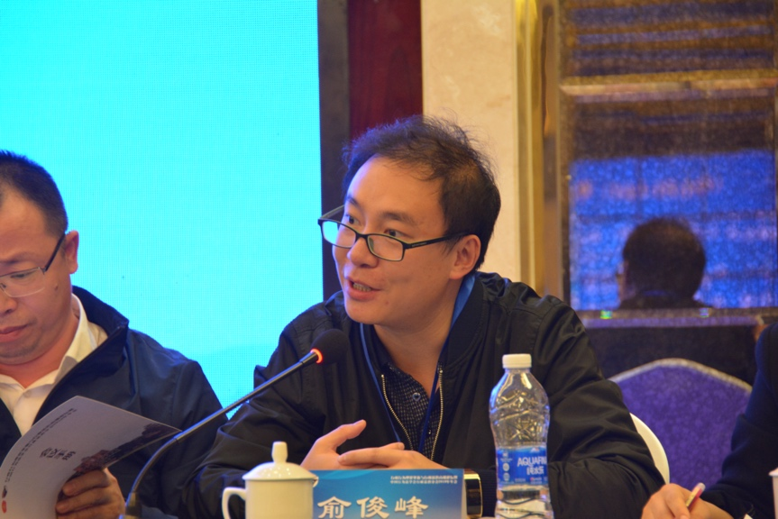
浙江省委党校法学教研部王晓杰教授主要评议了黄喆博士的报告。他指出地方立法机关常基于“不重复上位法”原则做变动反而把自身带入合法性困境，消灭了自由裁量的空间。部分地方立法具有一定野心，假如行政法治可以约束地方立法，那么全国人大立法是否可以约束；王晓杰教授提出黄喆博士的报告中为什么没有引入公平原则，并指出围绕《行政处罚法》第4条的讨论等话题具有进一步研究价值。
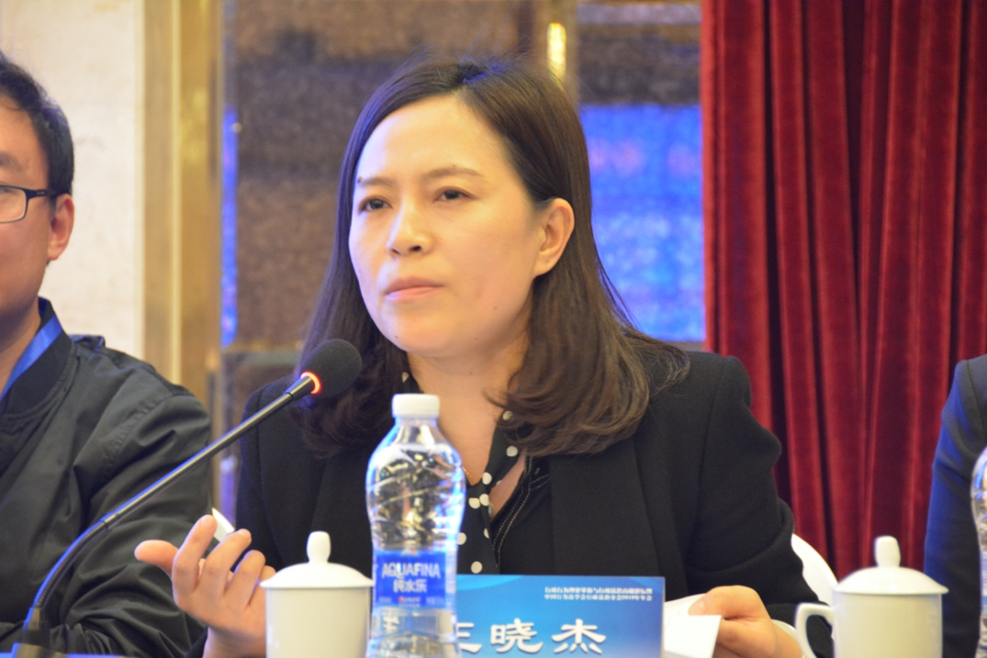
河北大学法学院李芹博士评议了黄喆博士的论文，她围绕文章提出了三个需要共同商讨的问题：第一个问题是文中提出要借鉴台湾相关规定，是否有这一必要；第二个问题是关于“不抵触”原则的判断标准，这一标准会影响到地方立法行政权限的划定范围，应当进一步提出如何判断“不抵触”的思路；第三个问题是地方立法设置处罚时会考虑上位法是否已经作出了规定，需要进一步研究应当如何判断上位法是否作出了规定、应当采取何种标准。
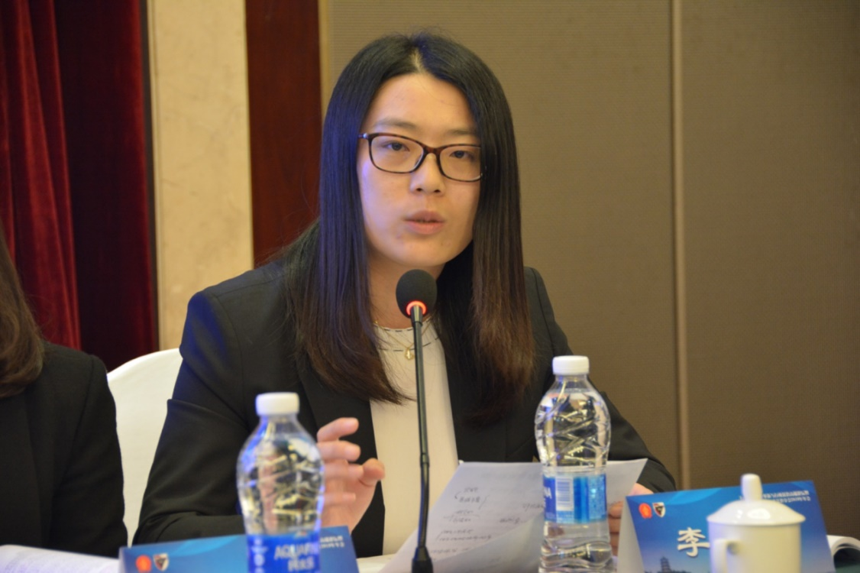
在自由讨论中，中央党校（国家行政学院）政法部韩春晖教授指出，苏宇博士的文章有个存在标题和结论不一致的问题。韩春晖教授十分欣赏黄喆博士报告的分析路径，但韩春晖教授认为报告中提到的限权和扩权之争问题有一部分已得到了解决。
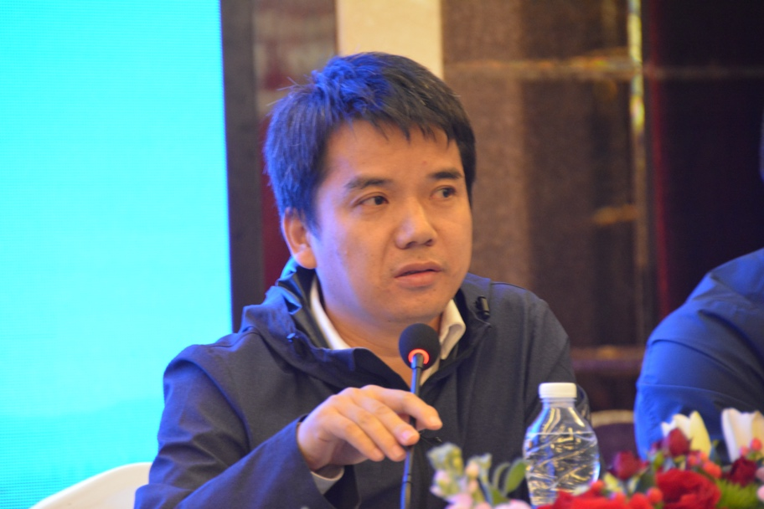

第二单元：治理变革与行政活动I
会议的第二单元的议程围绕“治理变革与行政活动I”这一主题进行，由上海政法学院副校长关保英教授和浙江财经大学法学院茅铭晨教授共同主持，华东理工大学法学院吴亮副教授、厦门大学法学院刘玉姿助理教授、德国明斯特大学法学院查云飞博士分别带来三场相关学术报告。
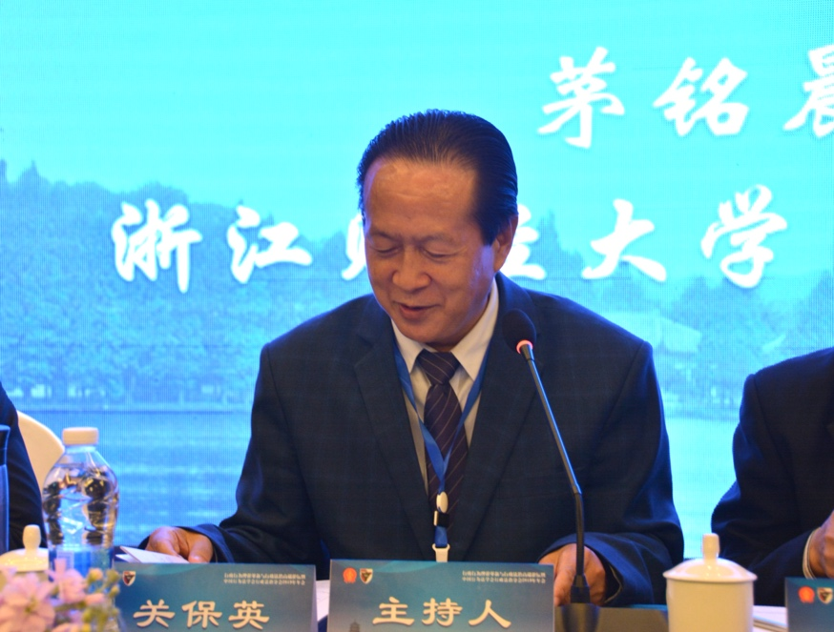
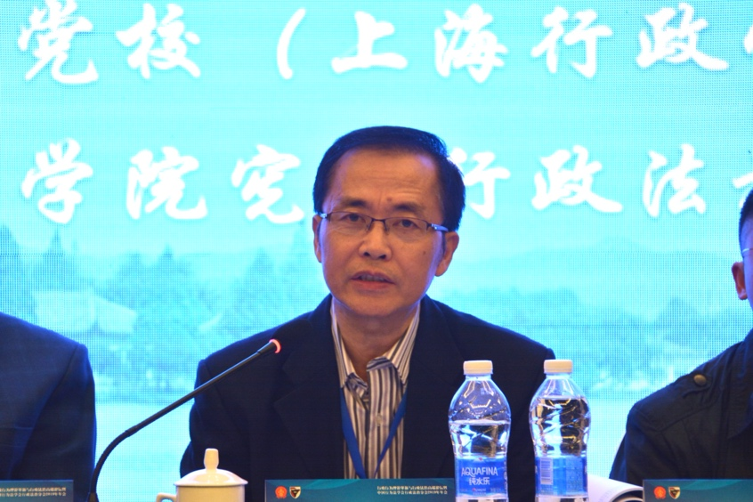
吴亮副教授结合《被遗忘权：被忘却价值、二元本质与利益平衡》一文进行发言，他首先介绍了被遗忘权法理和规范现状，接下来谈到了被遗忘权的规范研究内容的五个部分，并对被遗忘权的新问题进行分析。吴亮副教授进一步指出，在大数据科技干预公民日常生活，私权社会化的情况下，被遗忘权的权责分担不宜完全由平台私权力主导，国家应当避免私人纠纷解决方式带来的基本保障漏洞。
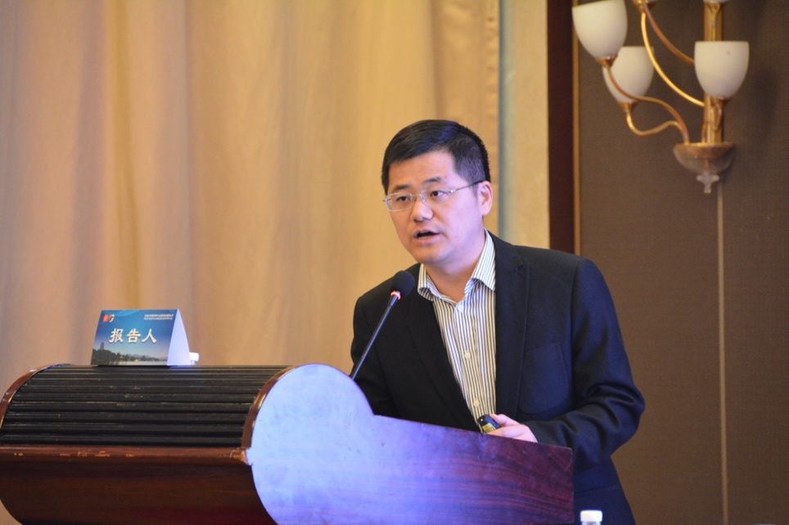
厦门大学法学院刘玉姿助理教授围绕《超范围征收的合法性控制》一文进行分享。她以超范围征收现象为切入点，在对超范围征收的概念进行界定的基础上，对如何理解超范围征收的实质与形式的意义发表了自己的看法，并分析了超范围征收的合法性空间和合法性限度，从目的限度、手段限度、主体限度、处分限度四个方面进行分析，从而提出立法建议。
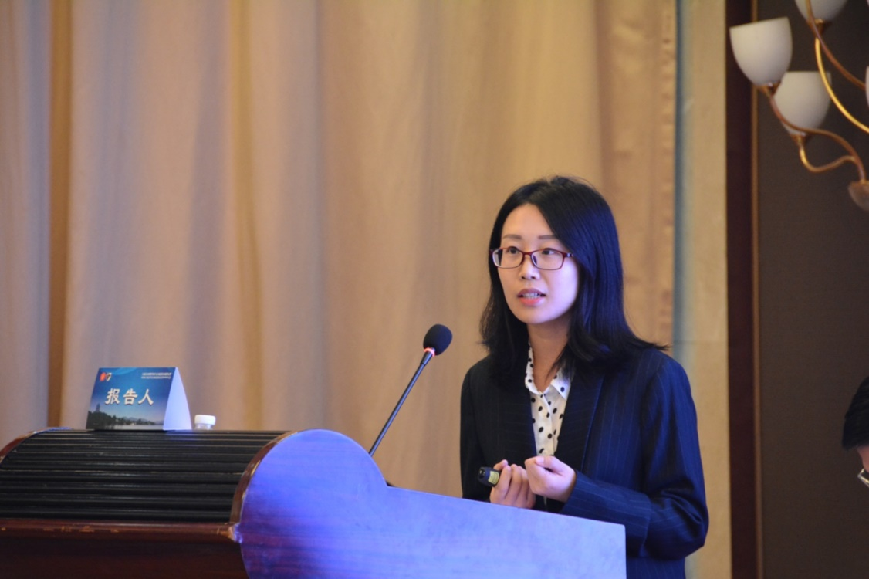
查云飞博士的报告以《行政裁量自动化研究》为题。他首先提出“智慧行政”概念的重要性，并对实践中是否存在自动化裁量现象阐释了自己的看法。查云飞博士指出在现有的教义学基础上，全自动裁量很可能无法获得理论支持，而半自动行政行为意义上的裁量辅助却有着相应的理论匹配。他最后指出，应对裁量自动化正确定位和有效利用。
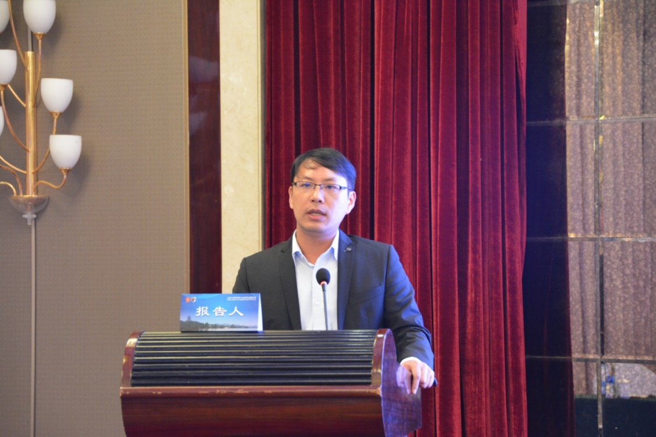
在与谈环节，浙江省社会科学院法学研究副所长唐明良研究员指出，这一单元报告内容最大的特点在于传统和现代的匹配。中国可以构建人类法官和人工智能的双人模式，而不是让完全的自动化来取代。
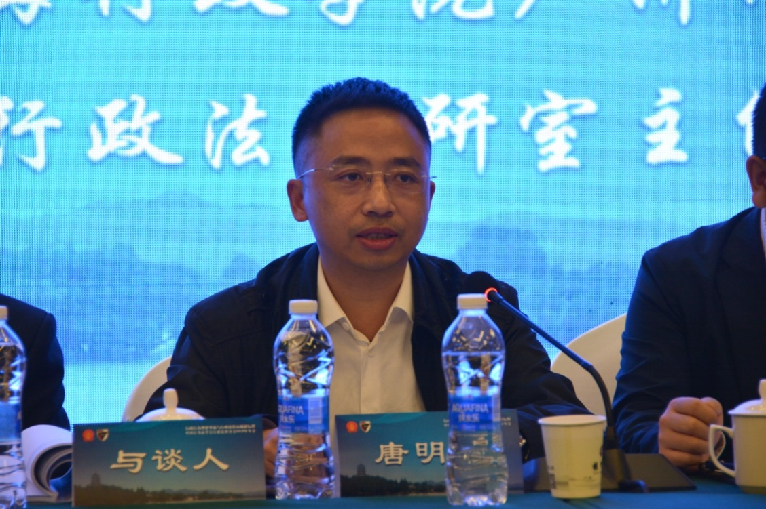
中国社会科学院法学所助理研究员周辉对吴亮副教授的文章进行了评议，他认为吴亮副教授对文章的梳理比较完整，在对被遗忘权概念梳理时提到了忘却权和删除权两个不同权利的区分。但文中提到平台所具有的私权力，从表述来看已使得被遗忘权偏离原来的界定。
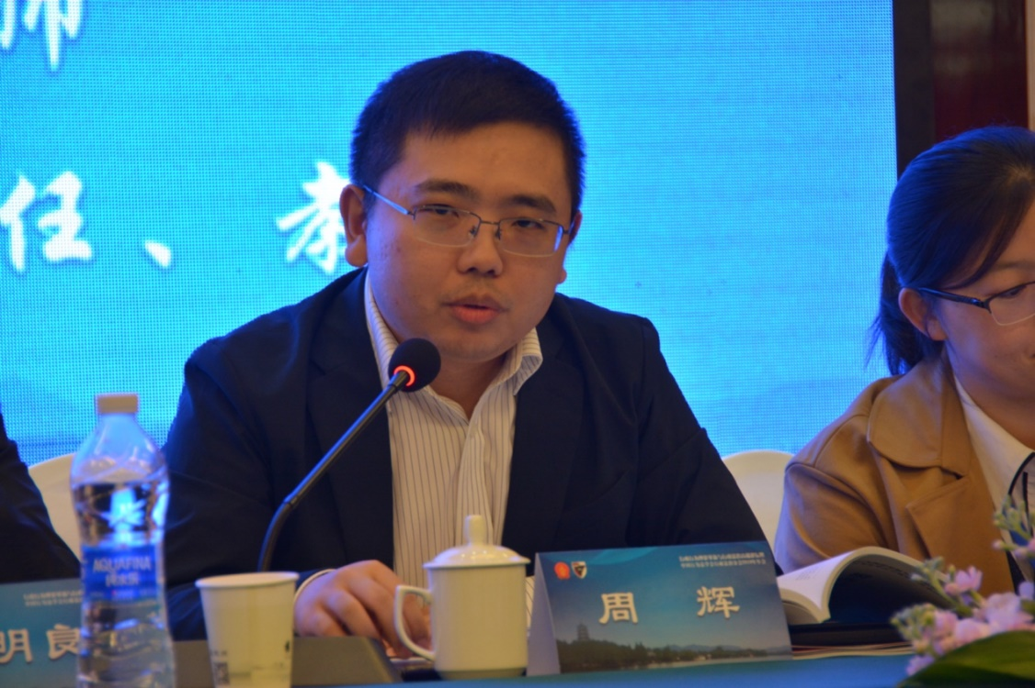
中央民族大学法学院史艳丽博士对刘玉姿助理教授的报告作出评议。她指出，这篇文章从实务出发探讨中国的法制，关切征收现实，但文章部分细节可以修正，如法院案例中的概念不是学术概念，可能造成概念范围不清；文章将“超范围”理解为超出征收的物理范围，并不意味着不合法；超范围征收并不存在必要性，而应该理解为不可避免性。
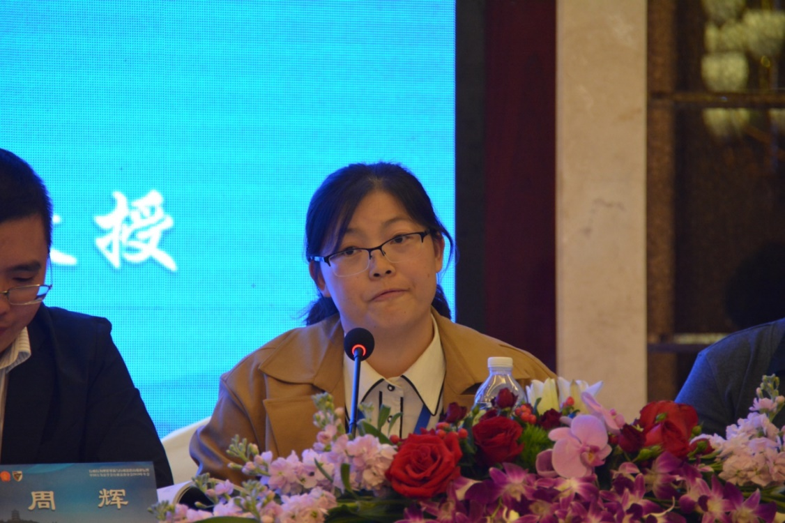
广州大学法学院王轩博士就查云飞博士的《行政裁量自动化研究》报告作出评议，他建议查云飞博士的文章应当有更加精准和具体的论证，并对自动化裁量的过程进行分解；选择更加适合探讨自动化问题的案例，并建议将行政裁量自动化的研究与基层执法体系改革相结合。
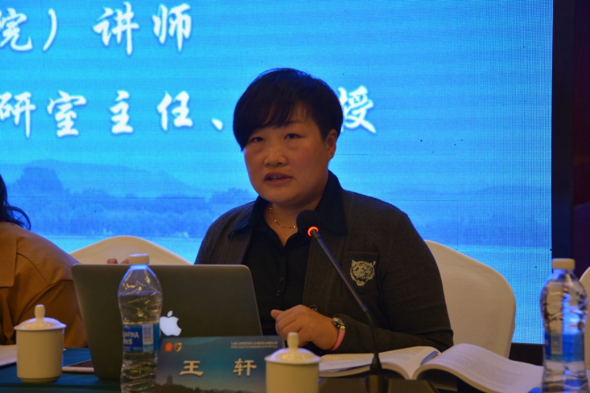
上海市委党校（上海行政学院）徐涛讲师着重就查云飞博士的报告分享了感受和思考，他提出，以自动化行政为代表的智能行政给行政法学带来的革命性东西是什么，是“量”上的老瓶装新酒还是“质”上的改变，自动化运用中还存在哪些问题，都需要各位学者在后续研究中继续挖掘。
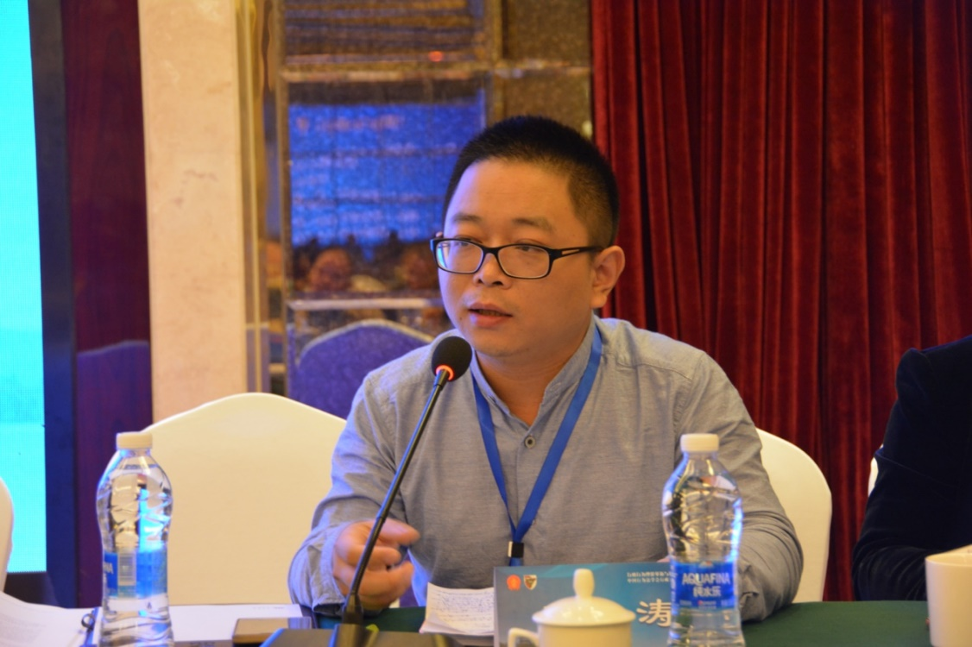
上海政法学院宪法行政法教研室主任陈海萍教授就查云飞博士的报告展开评议。她认为文章问题意识可以再突出一些，并运用行政裁量构成要件理论来破析当下改革，最后得出具有实践意义和人文关怀的研究结论。
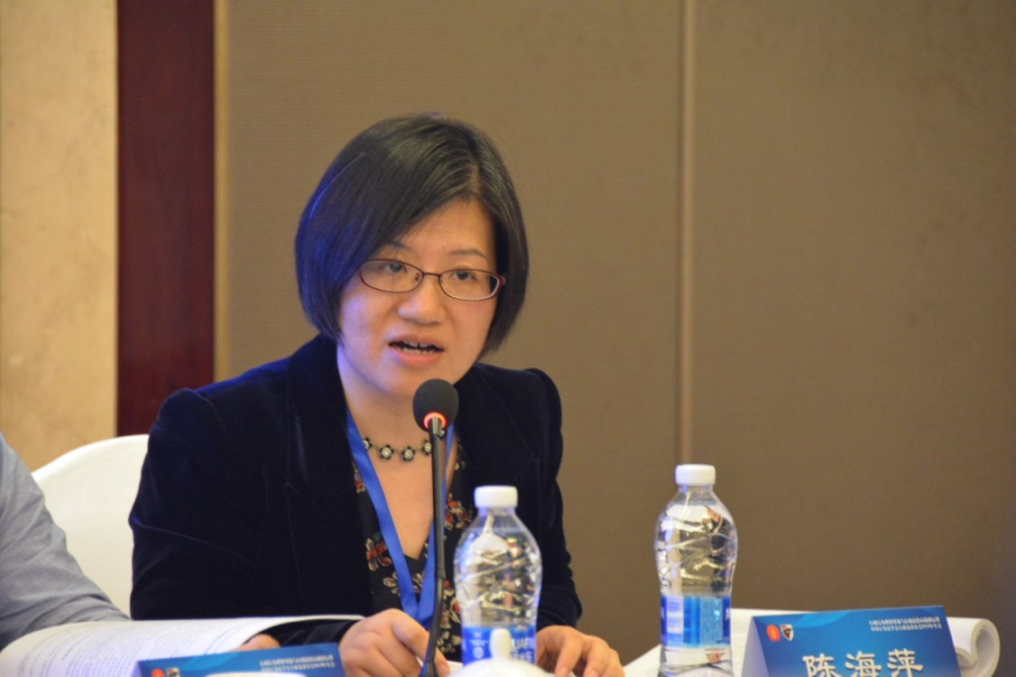
在自由讨论环节，朱芒教授向查云飞博士提出，行政裁量自动化对一般意义上行政行为裁量学术问题的讨论有何冲击，如何应对自动化以后行政参与空间变小，政府的概念也会因为自动化而虚化，法律应该如何调整等几个问题。查云飞博士回应到，德国在税法领域率先修法，如自动申报、退税等，率先实现了具体行政行为的全自动化，社会法领域也进行了全自动化尝试；同时德国行政程序法中也对全自动具体行政行为进行了一般性规定，如果有裁量的情况不能适用全自动具体行政行为，另外在程序建构上考虑到如果行政相对人对于行政行为有其他补充因素则转为非全自动化行为；对于行政相对人而言，允许个人选择是否进入自动化，同时复议等制度还是应该由人工处理；个人认为应该谨慎对待全自动化，在智能化行政中要注重权利的落实。
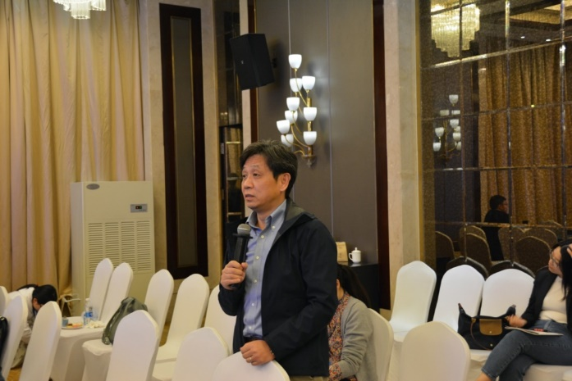

第三单元：治理变革与行政活动II
第三单元会议的主题为“治理变革与行政活动II”，会议由广东外语外贸大学广东法治研究院院长陈云良教授和华南师范大学政府改革与法治建设研究院院长薛刚凌教授主持。
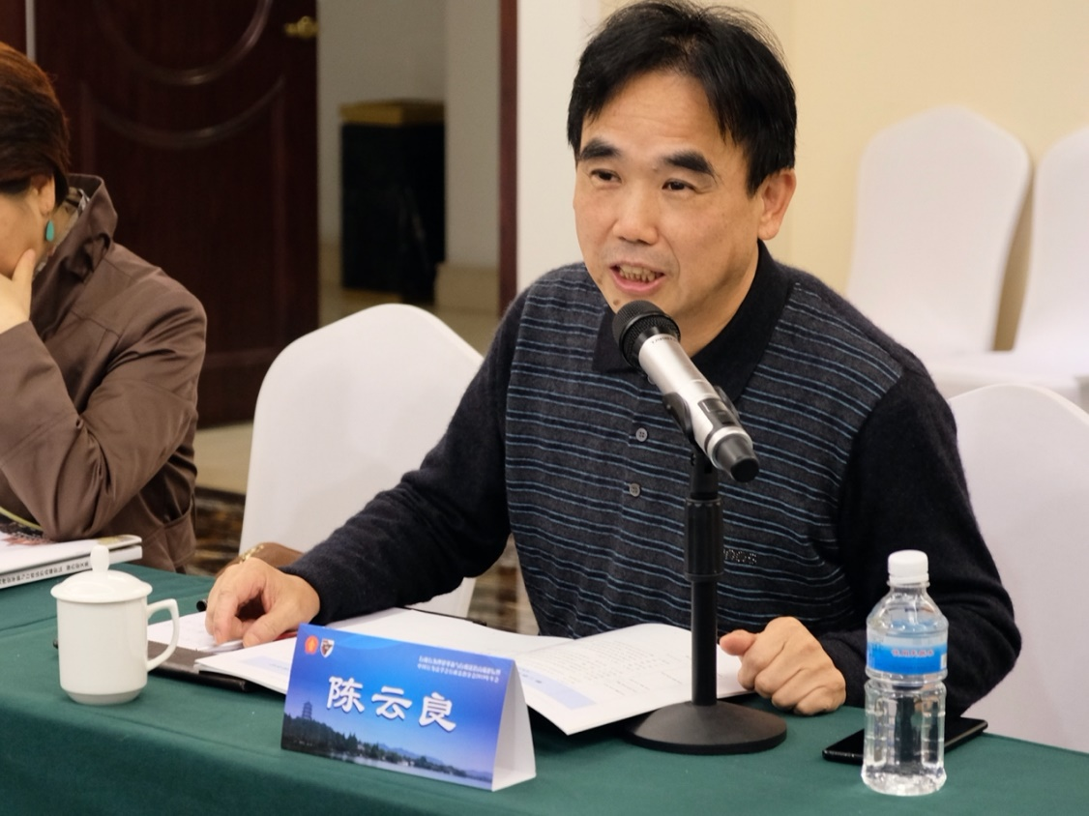
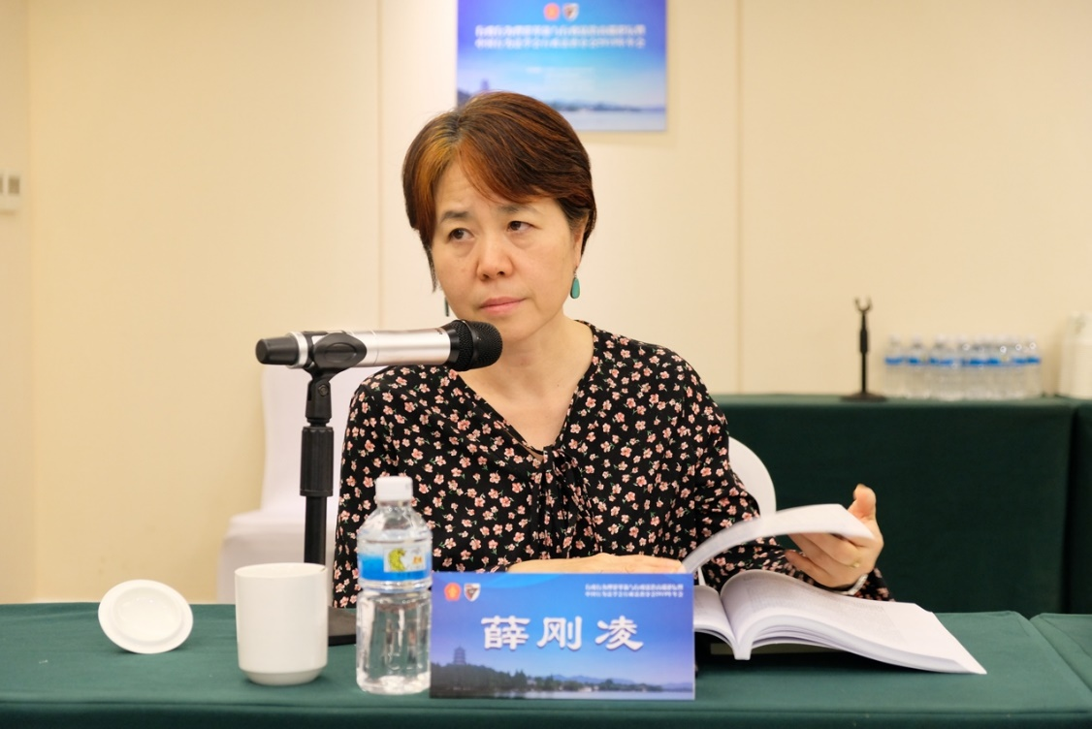
南开大学法学院副院长宋华琳教授以《行政调查程序的法治建构》为题做了学术报告。宋华琳教授在报告中试图为我国行政调查程序制度建构、勾勒法治要点。第一，行政调查过程中坚持程序公正非常重要。第二，职权调查程序的展开应当坚定职权调查主义的立场。第三，立法无法以列举何种情况使用何种行政调查方式时，法律可以对行政机关概括授权给予其一定的裁量权。第四，行政调查程序中的当事人具有协助义务，但要注意当事人协助义务的种类的范围不应超过法律规定，不能将查明事实的义务完全转移给当事人。
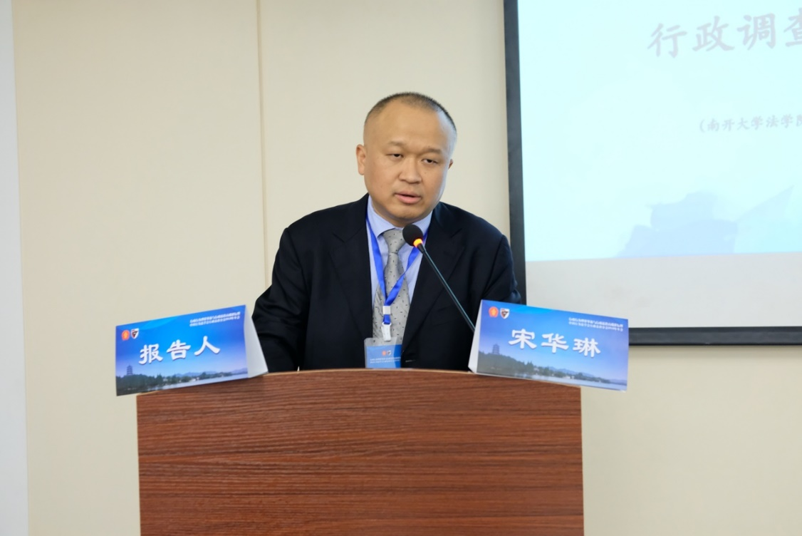
上海财经大学法学院徐键副教授的报告主题为《行政协议的作用机制与分类识别》。他指出行政协议的再行政化与现在去行政化改革不太契合，应该秉持公私法二元论展开的法释义学思路，注重对相关之公法或私法要素的提取，以此来锚定该对象行为的公私属性，进而使具体领域的法的适用及行为的规整归入到各自的法的秩序框架中加以思考。徐键副教授提出反思：对行政协议不应当作新出现的行政行为，行政协议与传统行政行为应该是没有区别的。
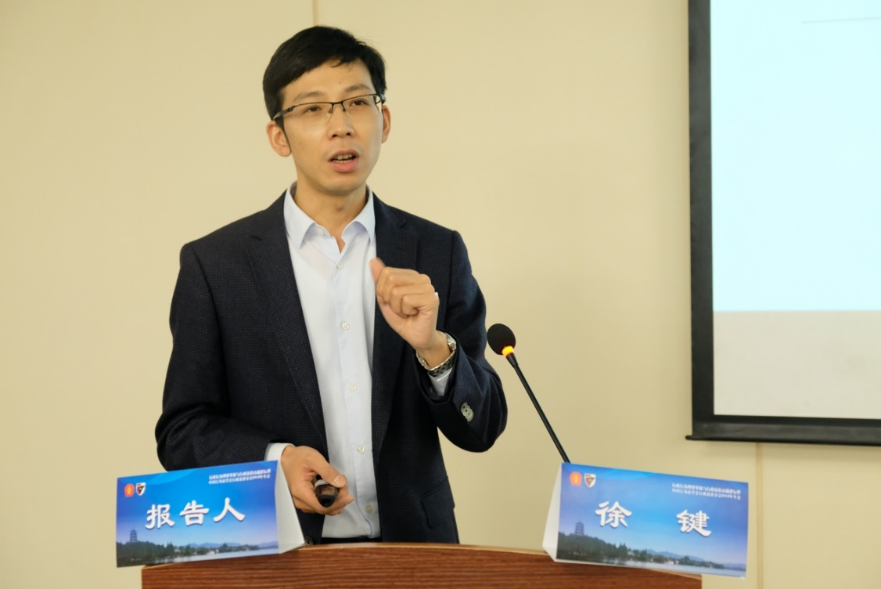
西南政法大学行政法学院博士研究生林金咏围绕《行政批示的内部控制研究——以内部行政法为视角》这一题目作学术报告。林金咏提出，行政批示对行政法秩序有重大影响，是一种内部行为，所以外部控制显得乏力，无论从立法、司法干预还是公民监督方面，都很难对行政批示进行控制，所以应当考虑从内部进行控制。其理论基础包括行政自治理论、自下而上层层负责的行政内部责任体制，第三是和公务员的官徳文化。行政批示内部控制应正视仍在存在的规则约束较为乏力、自下而上监督制度的缺乏、责任认定追究存在困难、官文化现象等四个问题。
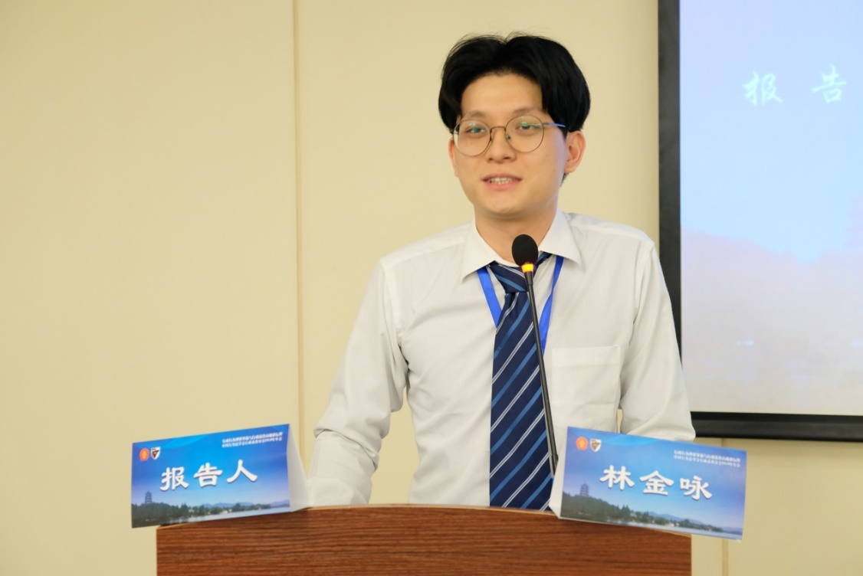
在与谈环节，云南省委党校教务处处长邓博教授认为，治理变革的重要内涵就是互动、对话、协商，这些活动在行政管理活动中以前就广泛存在，但不被视为核心价值，常常被忽视，而邓博教授认为其应当作为核心价值，在行政活动中固定化、制定化。
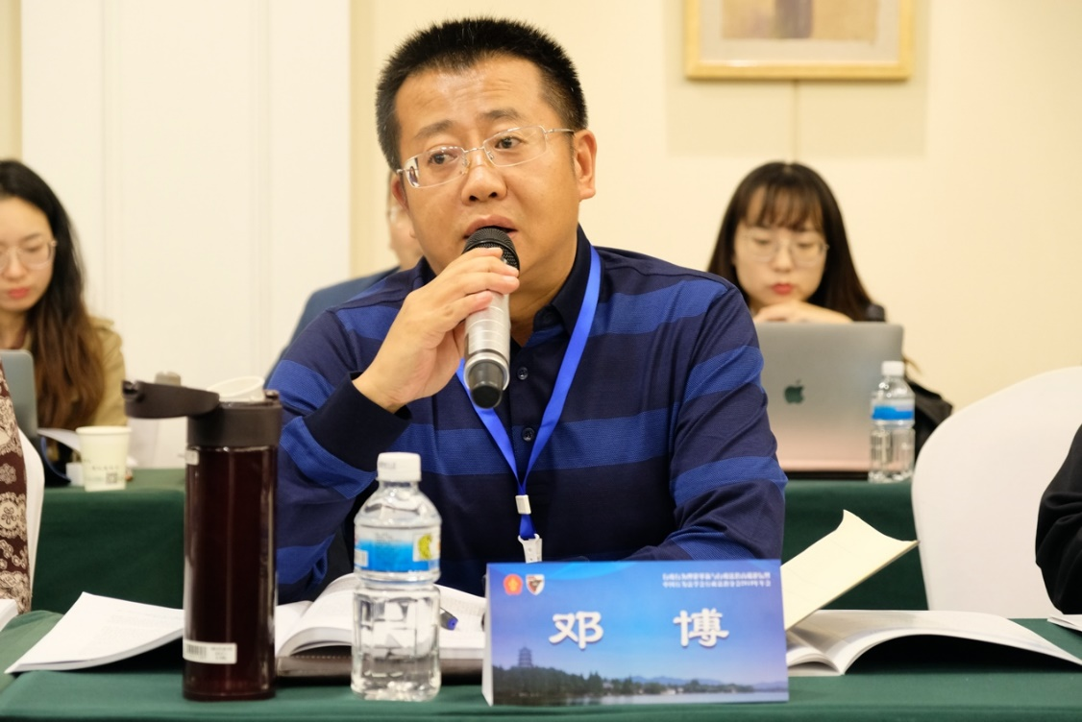
中国人民公安大学治安与交通管理学院副院长李春华教授指出，治安管理处罚比较大的种类是行政拘留，这是其他机关所没有的。治安管理处罚的警告、罚款、行政拘留的证据标准，治安管理调解的案件的证据标准等问题，是实践中一直是公安机关困惑的问题。
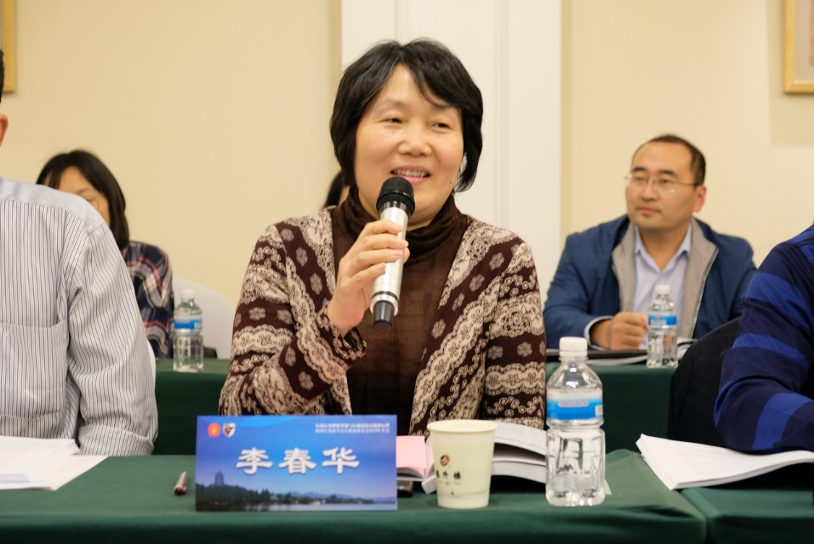
河南工业大学法学院谭波教授针对宋华琳教授的报告提出三个问题：第一、调查和检查应当有所区别；第二、现场笔录、检查笔录、调查笔录、执法全方位记录的关系是什么；第三、行政强制领域不可委托，遇到问题，检查没有强制权，相关部门很难取证。
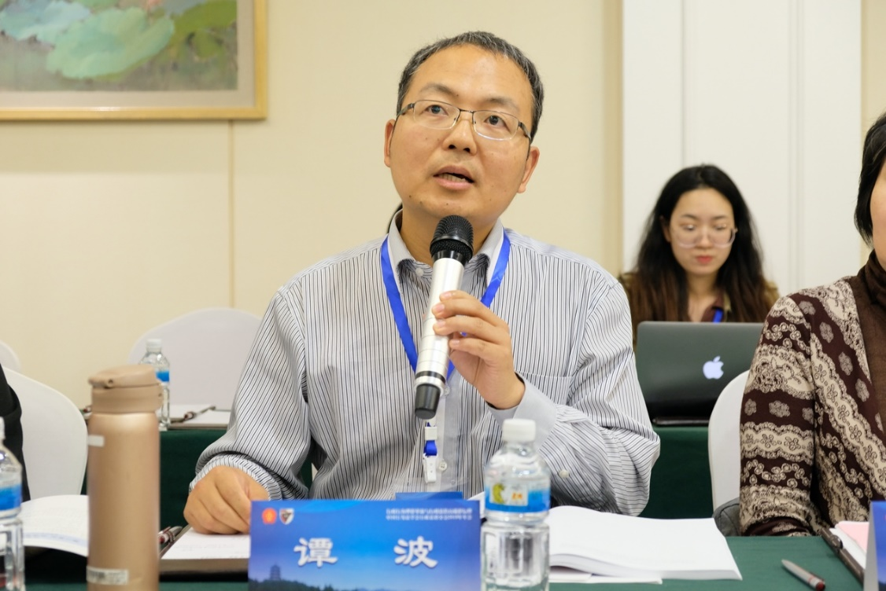
中央党校(国家行政学院)政法部副教授王静提出，应该更为重视行政调查中的例外情况，比如钓鱼执法等问题是长期困扰实践的。非法证据排除规则相关的司法解释都将以诱惑、欺骗方式获得的证据予以排除，这对实务取证造成了一定的困难。王静副教授认为这不是实务中的故意违法，而是由于理论上对例外的研究不足。其实该类执法情况在国际上普遍存在，但和我们不同的是，国际上对其设定的程序非常严格、具体。
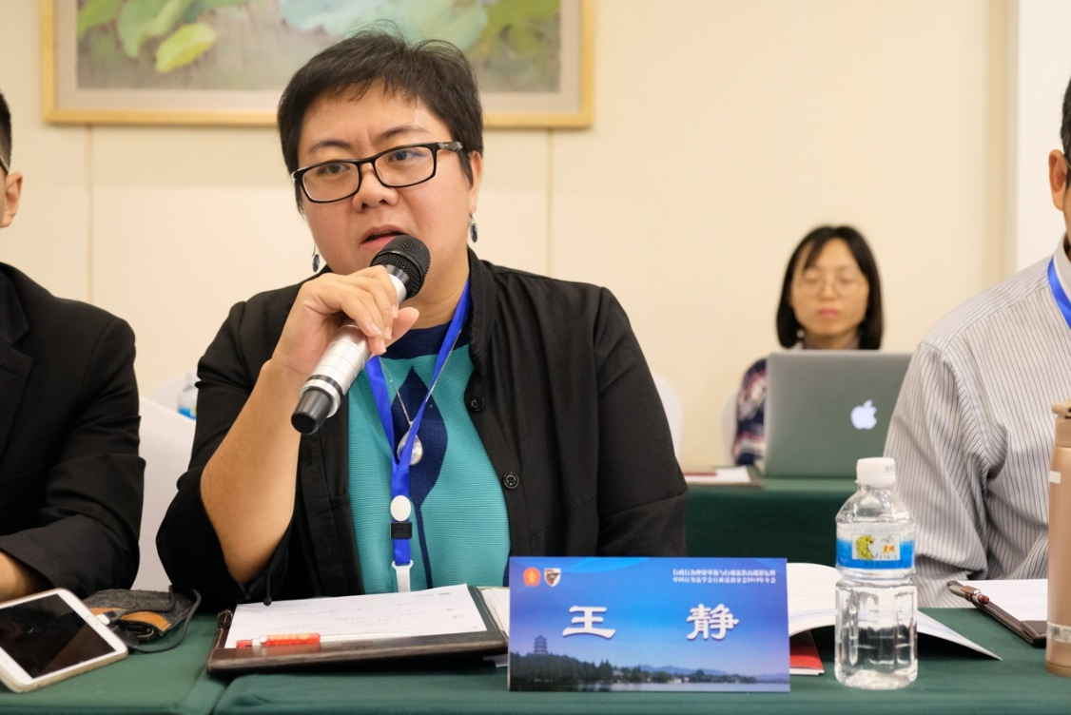
中国社科院法学研究所副研究员卢超主要对林金咏博士研究生的论文进行探讨，他指出，从前对内部行政法研究大多是宽泛层面理论视角，而这篇报告从比较小的角度对内部行政法进行研究，推进了关于内部行政法更精细的研究。
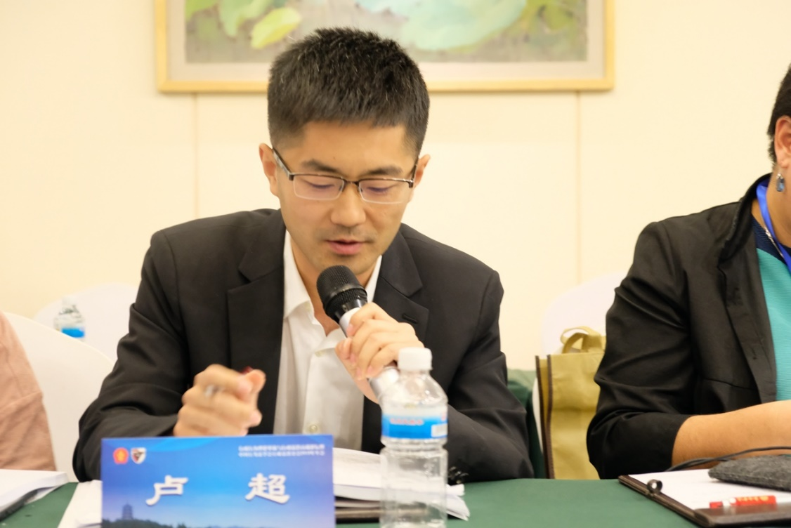
厦门大学法学院胡萧力副教授指出，林金咏博士研究生的论文存在四个问题：第一，理论阐述削弱了整个文章的逻辑性，文章主体应当是行政批示的问题和对应的解决方案；。第二是，内部批示是否既包括具有外部效力的批示又包括具有内部效力的批示，具有外部效力的批示是否应该考虑从外部控制；第三，文章提出下级公务员的抵抗权在实践中难以实现；第四，文章指出解决内部批示控制应放在批示行为的做出上，但比较难实现，从事后追责角度控制可能比较合理。
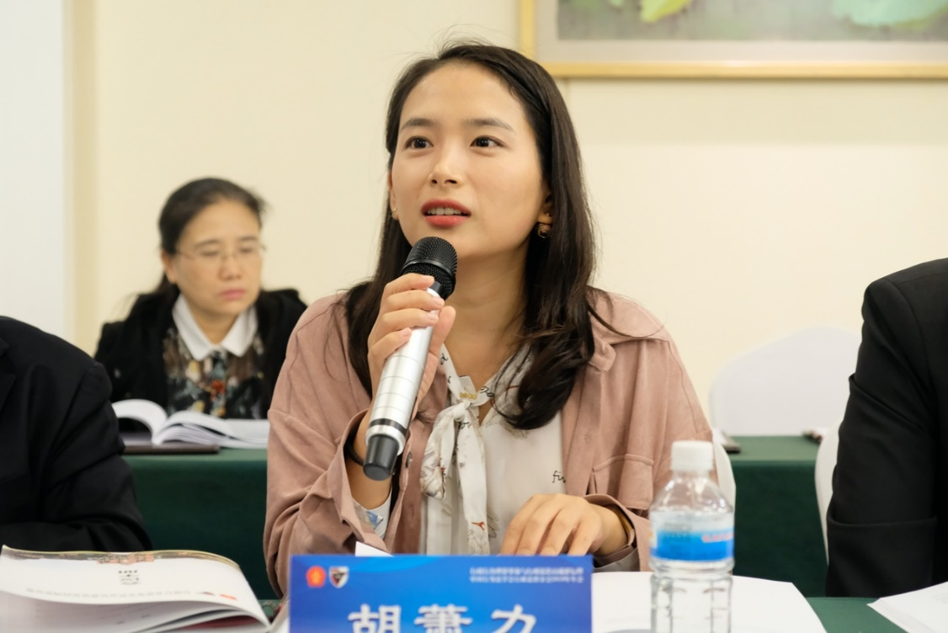
在自由讨论环节，刘平所长、金国坤教授、谭波教授、薛刚凌教授等几位专家学者分别对报告人的学术报告进行了评议讨论。
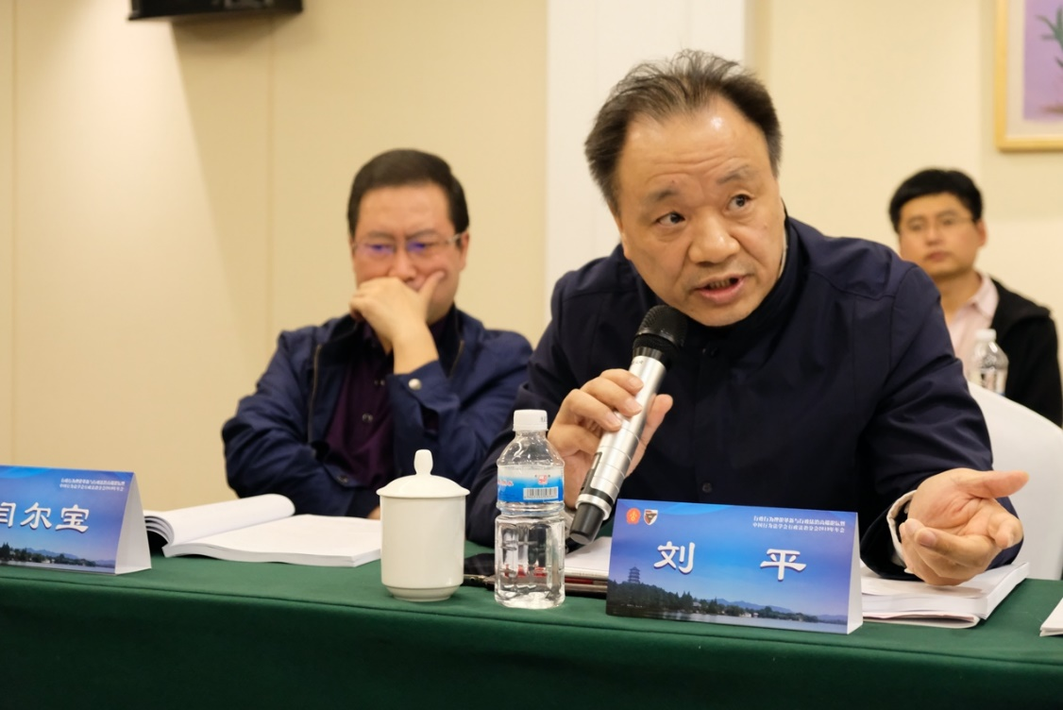
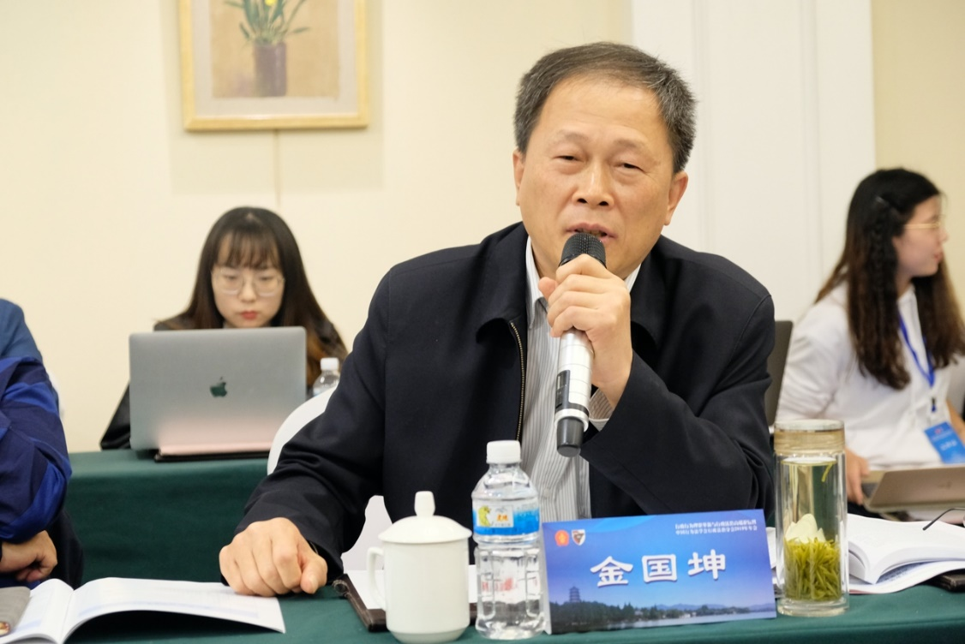
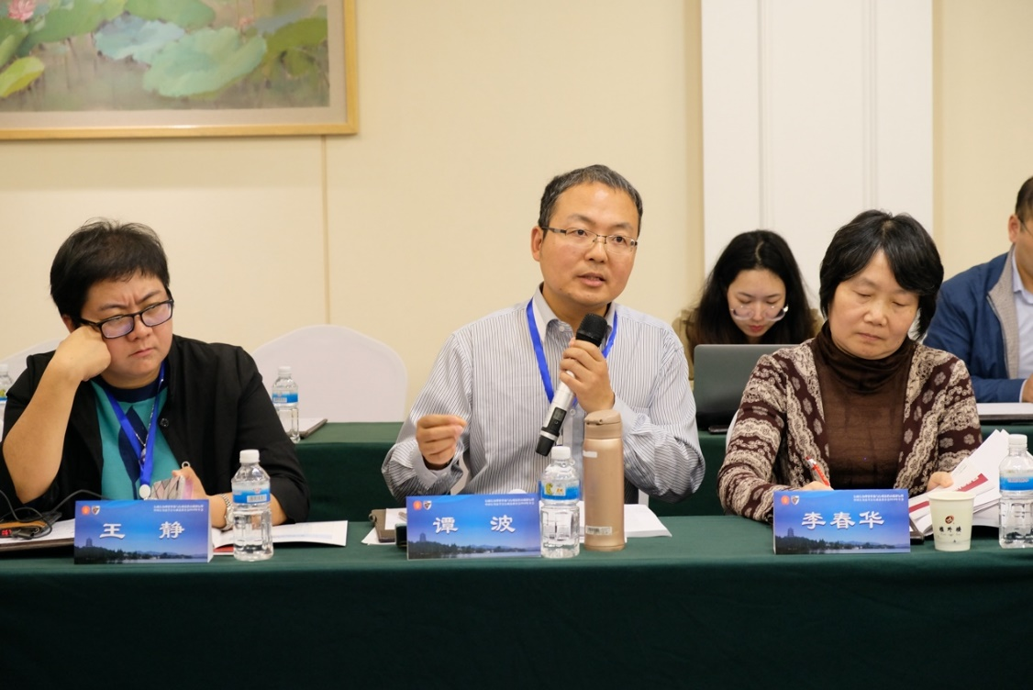

第四单元：行政行为与行政诉讼
会议第四单元的主题为“治理变革与行政活动II”，会议由上海市司法局一级巡视员、上海市行政法治研究所刘平所长，北京市委党校法学部主任、金国坤教授共同主持。
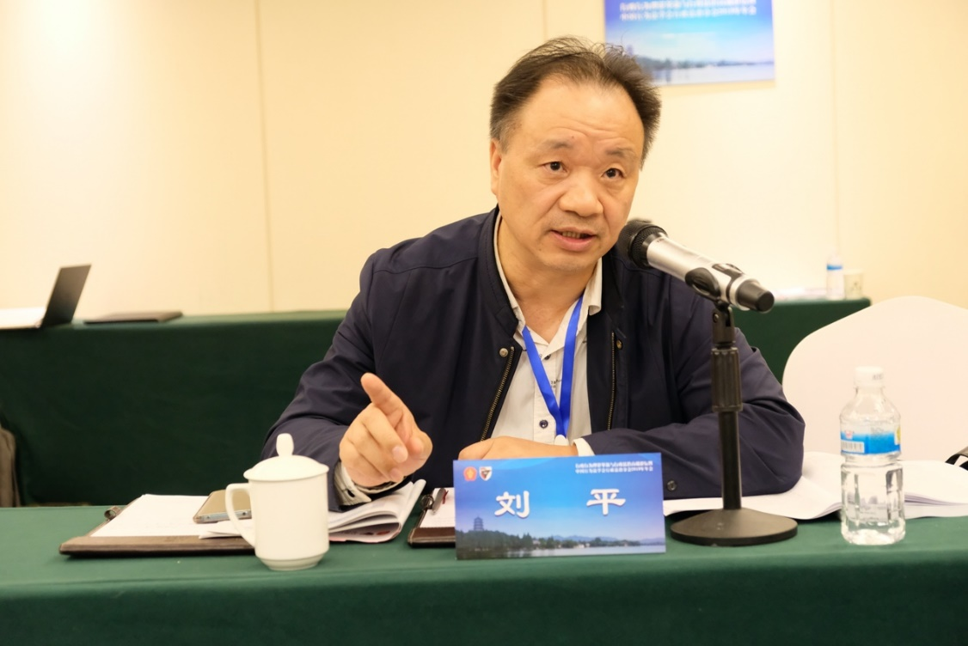
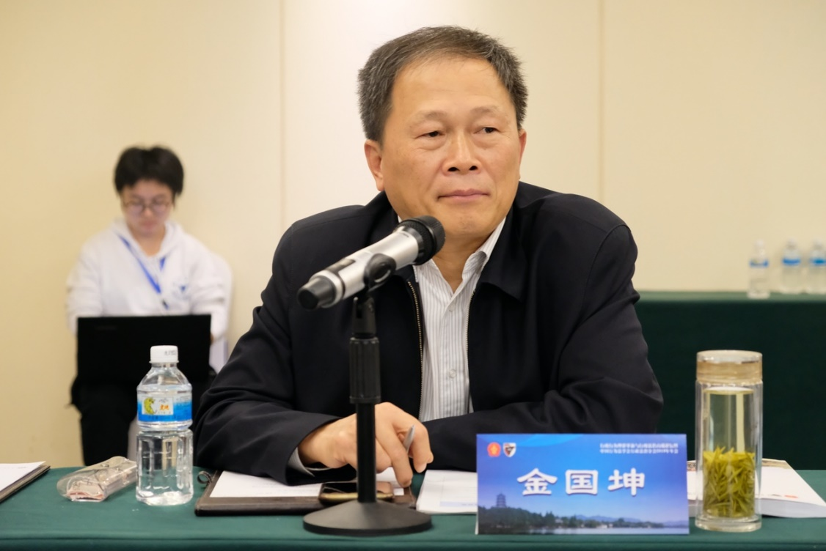
河南师范大学法学院袁勇副教授以《行政规范性文件的司法审查标准:梳理、评析及改进》作了学术报告。袁勇副教授指出，目前司法审查标准大致可以总结为越权、违背程序、违反上位法规定、无依据侵权、相抵触五种情形。五情形标准存在分类混乱不清、概念模糊不明、缺失理论基础、缺乏严格论证等几个问题。袁勇副教授提出立法主体、立法意图、立法程序、立法实体四联锁标准可以界定一个规范性文件的合法性。
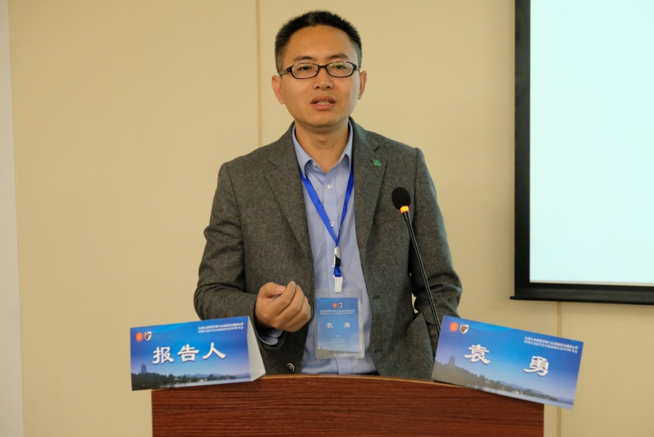
上海社科院法学研究所助理研究员张亮围绕《行政公益诉讼对不作为的判断与诉求》进行主题报告。他指出，诉前程序体现行政机关和检察机关的协同治理关系，兼具补充性、效率性、可接受性等效果。行政机关对检察机关建议的遵循程序影响后续诉讼的请求。对行政机关来说，后续公益诉讼中，如果行政机关被判定怠于履职，忽视检察建议可作为加重情节来评价。对检察机关而言，检察建议对检察机关后续公益诉讼请求的提起有约束力。同时，建议建立检察建议传达方式多元化体系。
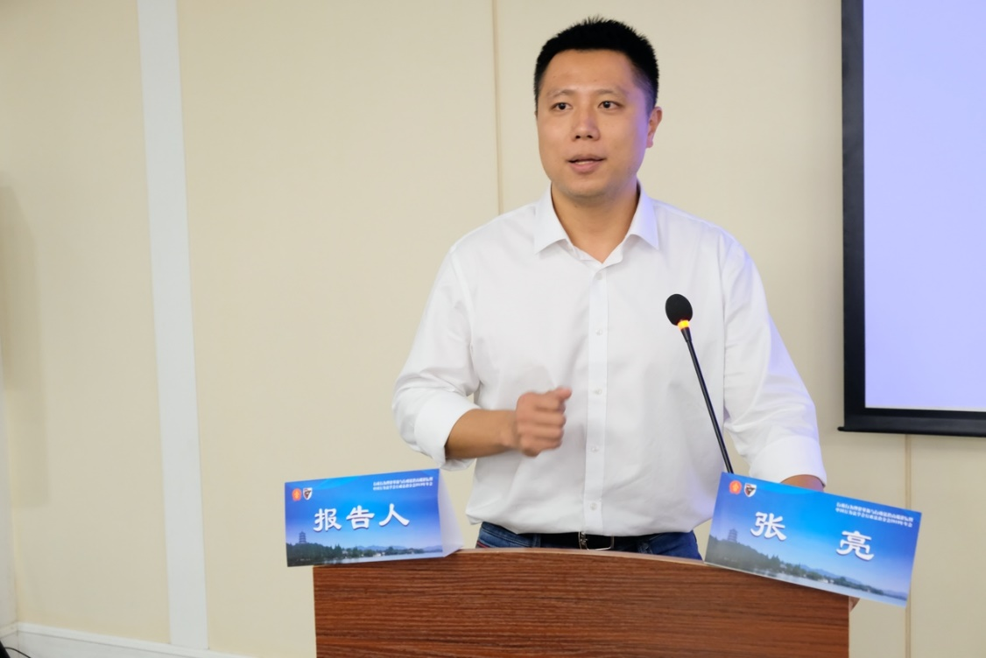
中国政法大学诉讼法学研究院研究人员陈锦波的报告题目为《公民姓名权的行政法双重保护》。他认为，姓名权是自由权，对应的是国家的消极不干预义务，但权利有界限，这就是公权介入的空间。同时，国家对姓名权的积极义务则分为给付义务和保护义务，包括行政机关积极履行、协助公民完成姓名权，以及行政机关对公民姓名保有权的维护。
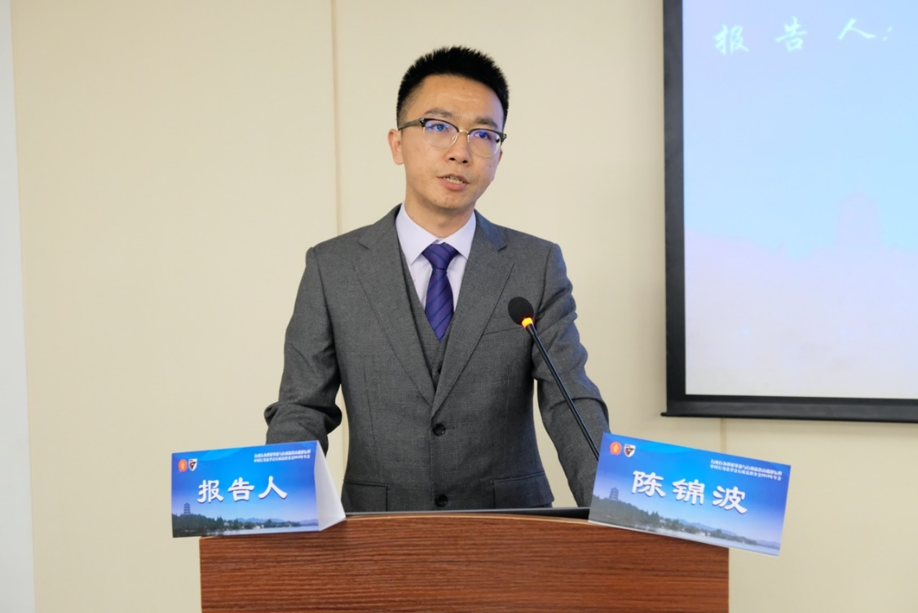
在与谈环节，北京市律师协会行政法与行政诉讼法专业委员会主任、天驰君泰(北京)律师事务所高级合伙人陈猛谈了自己的体会。他说，对于行政规范性文件，几乎所有的行政诉讼中都会遇到对规范性文件审查的问题。目前地方行政机关的确存在明显侵害相对人权益，但都大多以规范性文件的方式隐晦地进行，而实务中的重要工作就是在大量的条款中甄别出地方行政机关给自己创设出的权利。陈猛律师同时提出规范性文件的研究也有待再进一步细化。
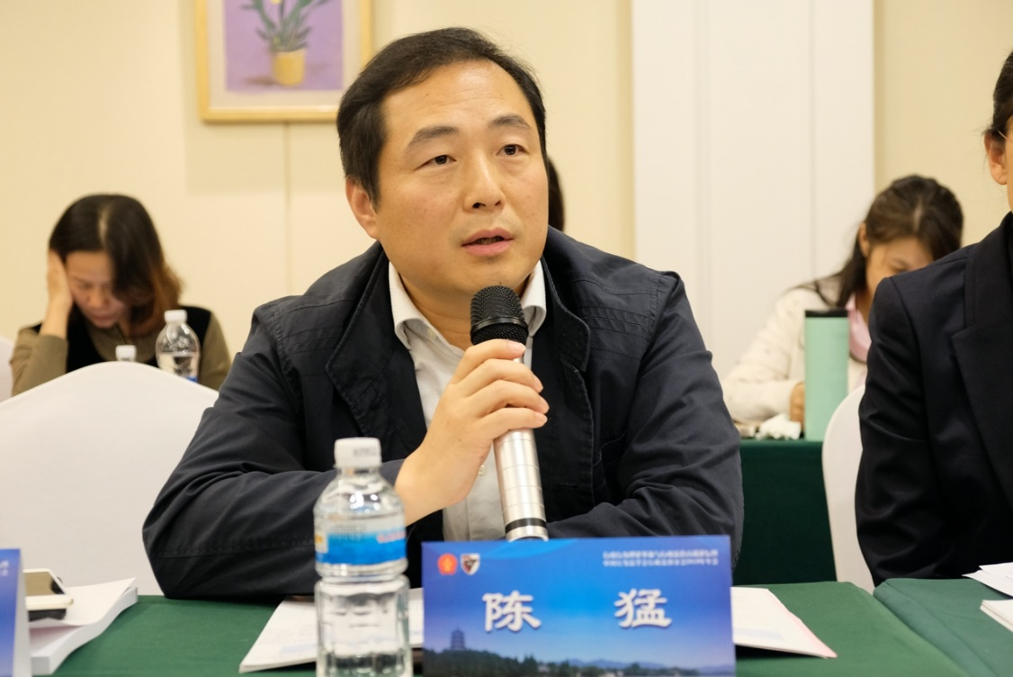
河南财经大学法学院院长王小红教授认为袁勇副教授的题目非常好，回应了司法审查中比较新的问题，针对报告人张亮的文章，她认为文章内容十分丰富，但目前的题目不能完全涵盖文章内容。
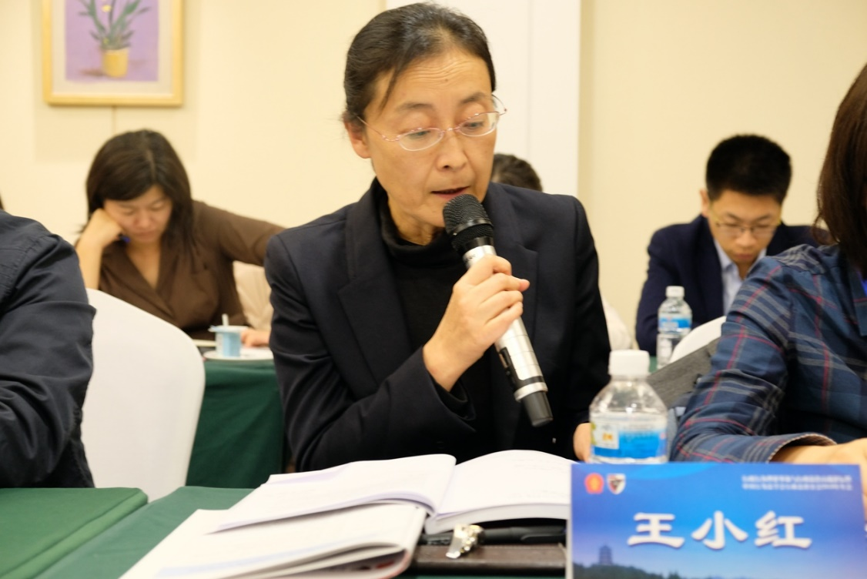
中央民族大学法学院刘志峰副教授在评议袁勇副教授的文章时指出，行政规范性文件的司法审查是现行行政诉讼研究的重点，文章用追问的方式形成严密的论证，用言语行为理论、规范理论、意向性理论构建了一个四联锁标准，视角新颖。
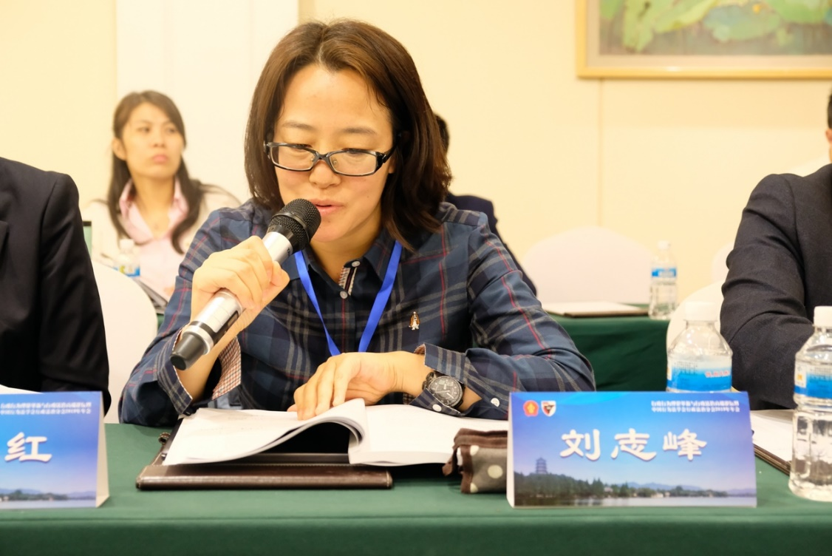
四川省委党校法学部副主任胡业勋副教授针对报告内容提出对于行政公益诉讼，在实践中对不作为的判断非常困难，曾经有用大数据的方法来认定不作为的尝试，但成效并不显著。
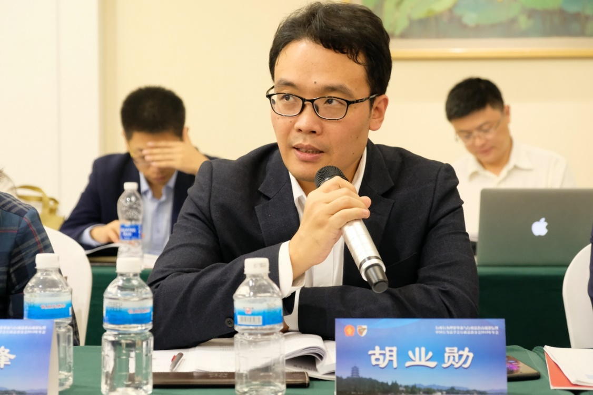
中央财经大学法学院刘权副教授认为，行政司法审查标准问题非常重要，目前的标准比较混乱，四联锁标准包容性更强，但行政机关有时有政策性的考量，司法审查不得过度干涉行政机关的行政行为。姓名权是不是基本权利要进一步商榷。国家对姓名权的保护有两个方面：消极不侵犯和积极保护义务，文章更多探讨国家怎样合理干预姓名权，对于国家的积极保护义务、福利权等提的不多。文章如果从消极不干预或者干预的合理限度进行探讨，更能聚焦。
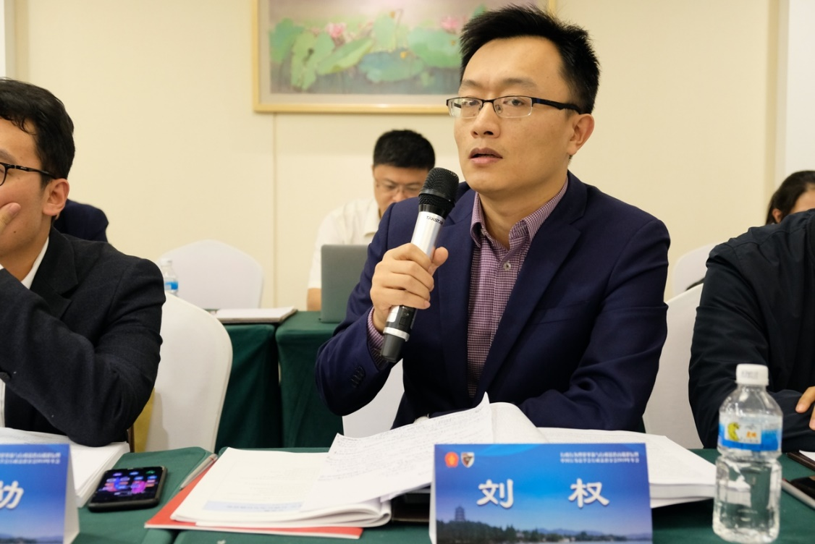
苏州大学法学院施立栋副教授提出，张亮助理研究员的报告中，公益诉讼领域行政机关不作为的标准是复杂且核心的问题，但一篇文章最好探讨一个问题，其文章的缺点在于主题略显分散。在评议陈锦波研究员的文章时，他提出文章的标题不能涵盖要论述的内容，对文章提出的国家积极义务的观点需要进一步思考。
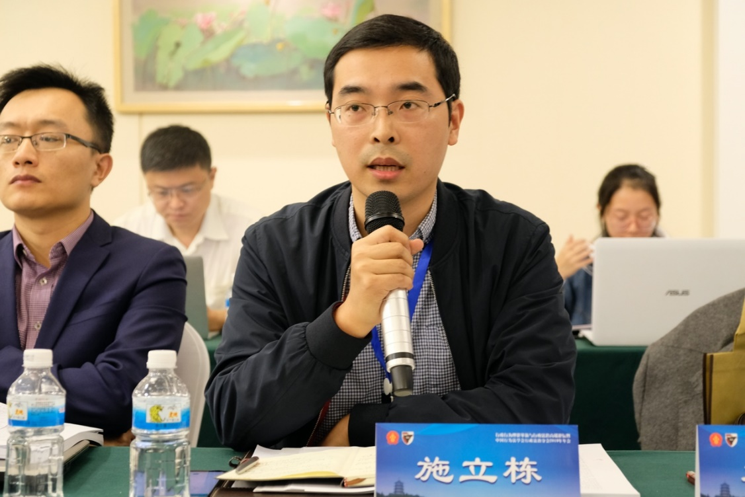
薛刚凌教授、刘平所长、金国坤教授等学者就这一单元的学术报告进行了自由讨论。

闭幕式总结环节
山东大学（威海）法学院院长、肖金明教授主持闭幕式。上海交通大学凯原法学院朱芒教授、中央民族大学法学院熊文钊教授、南开大学法学院闫尔宝教授分别作大会报告环节总结、分会场一报告总结、分会场二报告总结。
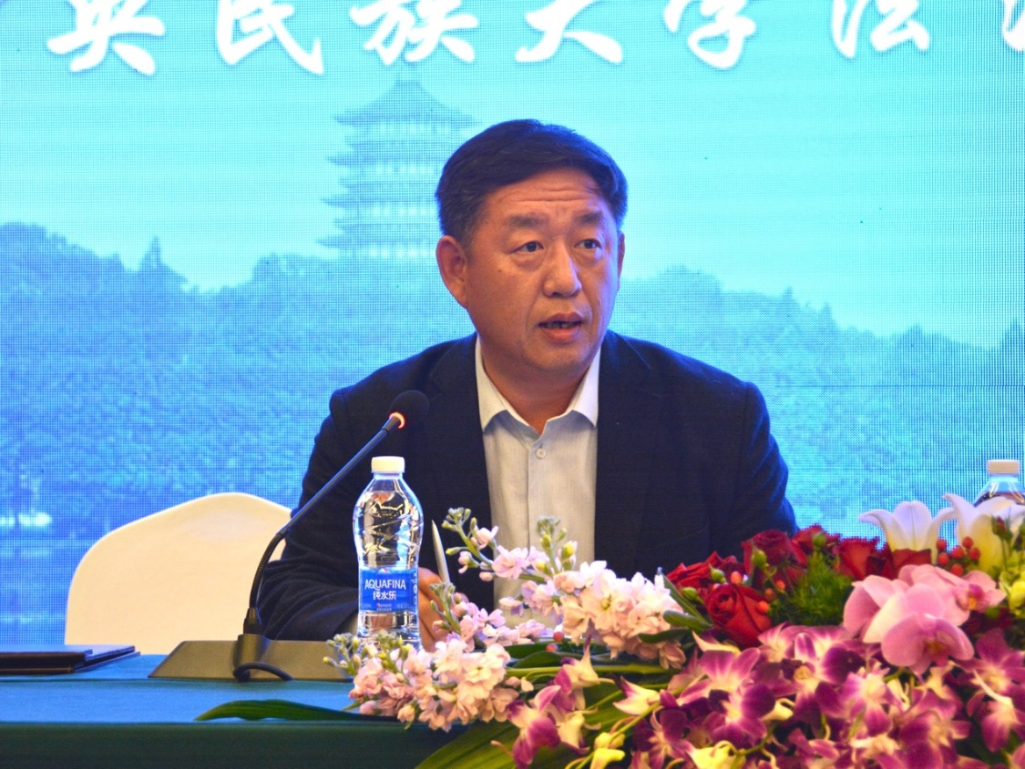
朱芒教授对大会报告环节做了简要而精辟的总结。朱芒教授首先指出，本次的大会报告与大会主题“行政行为理论革新”密切相关。行政行为作为行政法学最为核心的概念，具有高度抽象化的特点。朱芒教授认为，王贵松教授在论文中以日本法理论作为讨论的大前提，提出了无效行政行为概念的形成是司法政策的结果这个论点，但同时为了防止滥诉，又要通过极其严格的实体要件“重大且明显”作为审查行为能否进入行政诉讼的诉讼要件。朱芒教授指出，行政行为无效在外观上的表现是什么在中国仍然是值得继续深入讨论的问题。朱芒教授认为龙非博士论文非常有价值，研究“行政行为”和“主观公权力”在法历史制度中的变化和兴衰。在中国制度发展中沿用“行政行为”的概念，法院适用时是主观权利的救济、客观性的司法审查还是混同等争议都是纠结于“行政行为”和“主观公权利”这两个概念。朱芒教授提出，龙非博士考察到德国的改革方式是从行为到权利的一个转变，我国在没有理论转型的情况下，实务中能否从主观救济角度去限制“行政行为”这一客观概念，从而在解释论上更偏向于主观公权利理论这一问题值得进一步研究。朱芒教授认为，肖北庚教授的论文价值在于思考角度的变化，论文对招投标、政府采购的讨论，似乎是讨论既有制度的完善和变革，但基于最近新行政法的讨论，可以看到政府活动的方式有重大变革时，不仅是支配行为和高权行为，而是大量采用平等处理的方式，引起的制度变化和理论需要对其进行归纳，这个领域是及其重要的。
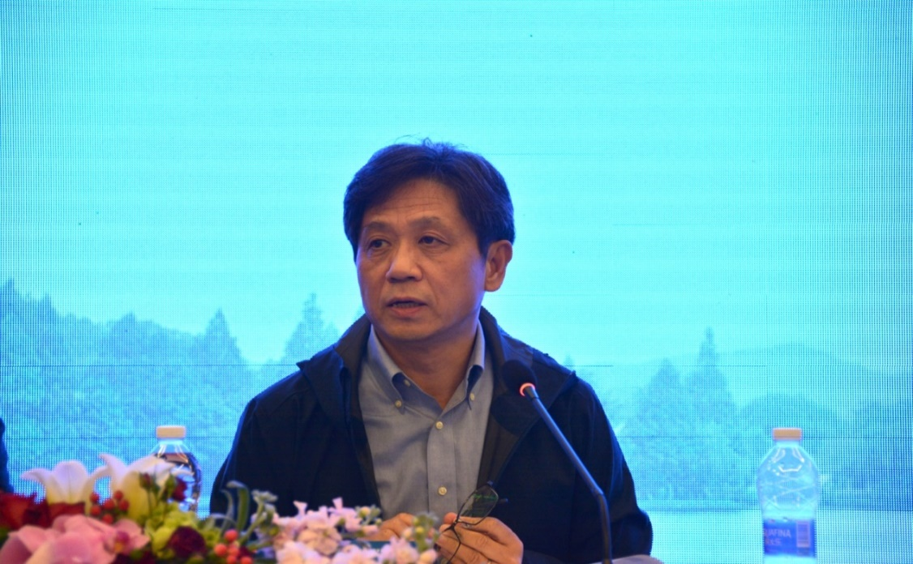
熊文钊教授提纲挈领地对分会场一的报告进行总结。熊文钊教授认为本次论坛形式很好、讨论比较深入，相比较其他学术会议，与谈人人数众多，更有利于学术讨论。本次论坛参加的学者中，呈现出青年学者多、水平高的特点。第一分论坛中第一单元的主题是行政行为的基础理论。熊文钊教授认为，在法教义学与社科法学中，要寻找具有中国特色、中国气派的新学派，植根于中国的现实问题，同时吸收法教义学理论规范体系和遵循社科法学的理论规律。第二单元的讨论主题是治理革新与行政行为。对于报告人所提出的自由裁量问题，熊文钊教授认为这是社会发展的必然结果，裁量基准是为了补充法律没有规定的情况，是一个整合和辅助。
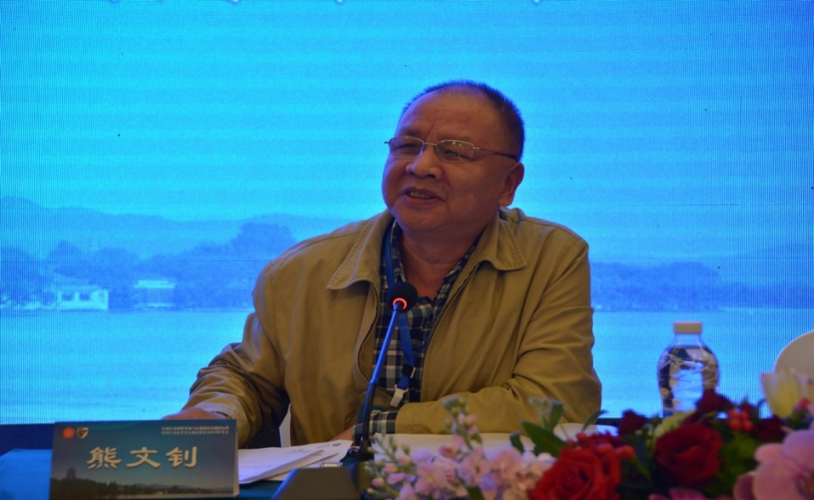
闫尔宝教授点面结合地对分会场二的的报告作总结。第一单元是治理变革和行政活动。闫尔宝教授认为，对行政行为的理解有三种：第一种是法国式，认为抽象行政行为和具体行政行为都属于行政行为；第二种是2000年之后以德日对行政行为的理解构建我国的行政行为概念；第三种是最广义的理解，包括法律行为、事实行为、单方行为、法律行为等等。现在应该作广义的理解。闫尔宝教授分别对各位报告人的报告作了点评。宋华琳教授研究行政调查程序的原则、展开、具体方式的选择等，结合典型案例作了法教义学的梳理。徐键副教授的论文有理论创新，研究行政协议的定义和如何与民事协议相区分，应与行政协议的标准有关。论文将标准分为两个方面：程序介入型和公共服务责任的转移型。林金咏博士研究生研究行政批示时应先对行政批示的现状作明确的梳理，因而会产生理解上的分歧。第二单元是行政行为与行政诉讼。袁勇副教授作了系统的理论总结，首先分析国内尤其是最高人民法院的司法解释，指出了很多问题并提出了自己的标准，理论体系的建构非常严谨、逻辑严密。但可以用实例论证标准或更有说服力。张亮研究员论文存在的一个问题是论题和内容不存在明确的涵盖关系，对基本概念的判断还需要再推敲。
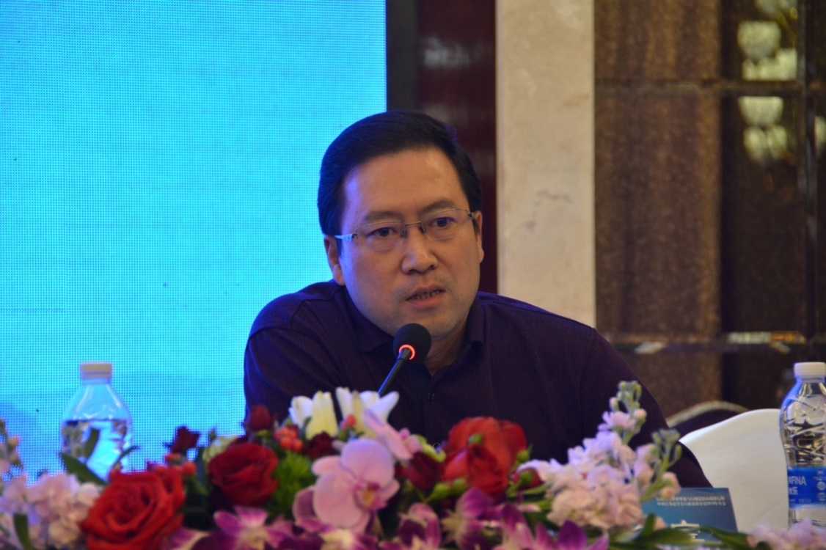
中央党校（国家行政学院）一级教授胡建淼对本次论坛作总结致辞。胡建淼教授指出，本次会议的议题是两项——换届和高端论坛暨理论研讨，两项议题都已顺利完成。胡建淼教授特别指出，目前行政法学研究中存在着两个机遇，一个是大数据，大数据网络化背景对我门研究行政行为影响很大；二是国家治理能力现代化要求做到民主化、法治化、科学化，我们的理论对此要做出相应的回应。最后，胡建淼教授再次感谢会议主办方浙江大学、浙江大学光华法学院、浙江大学公法与比较法研究所对本次大会的大力支持。
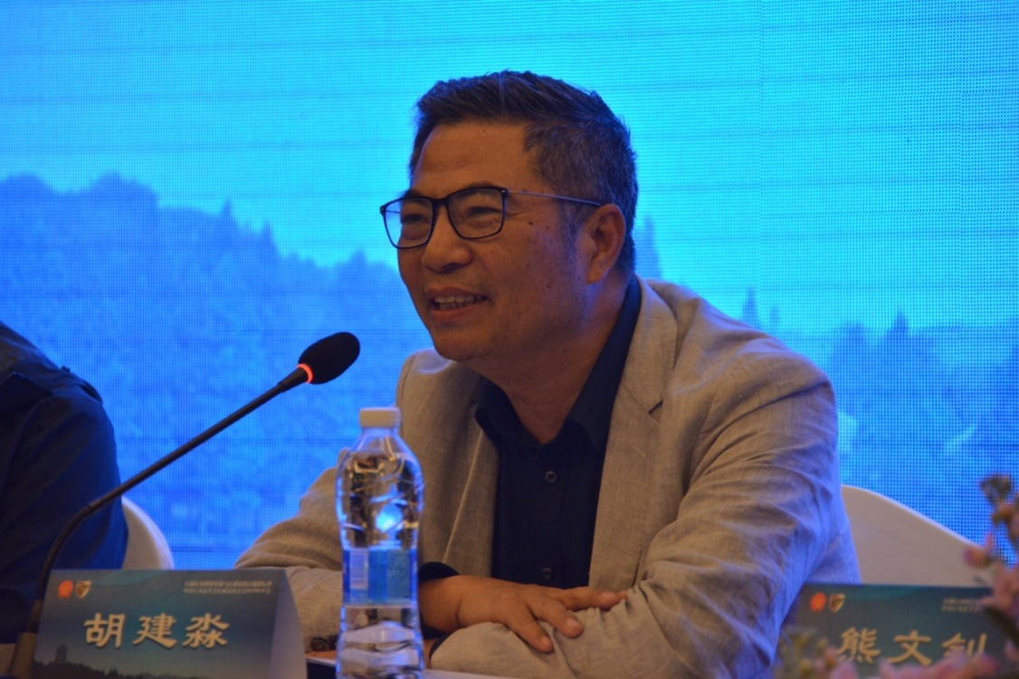

文：张健智、孟令晨旸、张怡静、杜金、丁聪、崔昱炘、毛慧婷、何羽浓、吴安原、田小丽、罗小杭
图：贾鹏臻、夏冬琦、高柏桐

